**성장 동력을 찾는 법 3**

1장 3

**노력만으론 안 된다 3**

가장 중요한 질문 4

큰 그로스 레버란? 4

스타트업 실패의 세 가지 패턴 5

근본 원인 7

발견 대 최적화 7

필연성 사고 실험 8

2장 10

해결책: 발견 모드 10

1단계. 고객이 우리 제품을 선택하기까지의 여정을 이해한다. 10

2단계. 성장 모델 설계하기 11

3단계. 성장 스프린트 실행하기 12

4단계. 사고방식 전환하기 13

3장 15

고객 여정 이해하기 15

고민, 탐색, 그리고 선택 16

고민 16

가장 큰 수요처 찾기 17

4장 20

Jobs To Be Done(이하 JTBD, 고객이 해결하려는 과업) 인터뷰 20

장례식 이야기 20

고객의 "장례식 이야기"를 알아내는 법 22

1단계: 인터뷰이 선택 23

2단계: 인터뷰 실행 24

"진실의 약" 질문들 25

자주 발생하는 인터뷰 실수 4가지 28

해석 29

3단계: 인사이트 추출하기 30

통찰을 행동으로 옮기기 31

**성장 모델을 그리는 법 32**

성장 모델을 그리는 방법 33

1. 북극성 지표를 찾아라 (매출은 북극성 지표가 될 수 없는 이유) 33

북극성 지표를 ‘활성 사용자 수’로 해야 할까, "사용량"으로 해야 할까? 35

더 영감을 주는 북극성 지표를 선택해도 될까? 35

북극성 지표가 바뀔 수 있는가? 36

2. 핵심 동인(Key Driver) 찾기 36

3. 그로스 모델 스케치하기 38

4. 그로스 레버 식별하기 40

5. 속도 제한 단계(Rate-Limiting Step) 찾기 43

그로스 모델을 사용하여 더 적지만 더 큰 일을 하기 43

6장. 성장 스프린트(Growth Sprint) 실행하기 46

1. 투입 47

2. 아이디어 구상 및 점수 매기기 47

3. 선택 48

4. 실험 49

5. 모든 실험에서 배우기 54

7장. 사고방식 전환하기 56

사고방식을 바꾸기 어려운 이유 56

발견 사고방식과 이를 육성하는 방법 58

1. 플레이북 실행자가 아닌, 플레이북 작성자를 고용하라 59

2. 발견 프로세스를 실행하라 61

3. 스스로 모범을 보여라 61

4. 성장 마인드셋을 강화하는 질문을 하라 62

5. 올바른 행동에 보상하라 63

8. 아무것도 효과가 없을 때 65

감사의 말 65

### 

나아갈 길을 찾도록 도울 때 저를 믿어준 수많은 기업가에게 바칩니다.

# **성장 동력을 찾는 법**

Y콤비네이터(Y Combinator)는 확장성이 없는 일을 하라고 말하지만, 결국 확장 가능한 일을 찾아야 한다. 이 책에서는 바로 그 방법에 대해 다루려 한다.

# 1장 - 노력만으론 안 된다

페이팔(PayPal)에서 가장 가치 없던 고객이 하룻밤 사이에 가장 가치 있는 고객이 된 경험을 했다. 그 고객과의 경험 덕분에 신규 고객 매출을 1억 달러까지 끌어올리는 방법을 알게 되었다.

2005년, 처음 그 고객과 통화했을 때, 나는 회사에서 가장 중요한 프로젝트를 살리려 애쓰고 있었다. 페이팔은 카드 결제 API 연동으로 고객들이 자신의 웹사이트에서 결제를 처리할 수 있는 신규 제품에 회사 전체의 사활을 걸었다. 당시에 세상엔 분명 이런 제품이 필요했고, 나는 제품의 출시를 담당했다. 야심차게 내놓은 제품의 결과는 처참했다. 수천 명이 가입했지만 실제 사용자는 거의 없었고 활성화율은 겨우 10%였다.

제품팀을 탓할 순 없었다. 제품 자체는 "놓칠 수 없는" 기회였다. 스트라이프(Stripe)의 초기 버전이었으니까. 분명한 문제들을 수정해서 활성화율을 30%까지 올렸지만, 그 이후론 성장이 정체되었다. 브레인스토밍도 하고, 테스트도 하고, 개발도 하고, 마케팅도 했지만 아무것도 통하지 않았다.

페이팔 경영진은 패닉 상태였다. 월스트리트는 이를 반드시 이겨야 할 싸움으로 봤는데, 우리는 지고 있었다. 상사와 나눈 불편한 대화가 기억난다. 그는 활성화율 40%를 달성하라고 했지만, 나는 그 목표를 달성할 방법을 전혀 생각해내지 못했다다. 나는 그에게 우리 접근법이 뭔가 잘못됐다고 말했다. 잘못된 목표를 설정하고 있다는 생각이 들었지만, 정확한 이유는 알 수 없었다.

답은 네브래스카주 오마하에서 찾았다. 비활성 고객들의 이야기를 들으러 페이팔 콜센터를 방문했을 때였다. 따뜻한 남부 억양으로 말하는 친근한 여성이 전화를 받았다. "페이팔을 정말 좋아하고" 자신의 사이트에서 "모든 게 잘 작동하고 있다"고 말해 주었다.

그래서 물었다. "그런데 왜 결제가 일어나지 않았나요?"

"음, 아직 고객이 한 명도 없거든요." 그녀의 웹사이트는 6개월 동안 운영됐지만 매출은 0원이었다. 사업이 전혀 안 되고 있었다.

문제를 깨달았다. 우리 고객 상당수가 고객이 없는 상태였다. 그리고 나는 이런 상황을 "그로스 해킹(Growth Hack)"으로 해결할 수 없었다.

그날 밤 내가 가장 좋아하는 분석가 이고르(Igor, 당연히 스탠포드 공학 전공)에게 물었다. "우리 수익 중 상위 10% 가입자에서 나오는 비중이 얼마나 되지?"

한 시간 후 그가 스프레드시트와 함께 답을 보내왔다. 거의 전부였다.

신규 고객의 30%를 활성화하든 40%를 활성화하든 상관없었다. 중요한 건 올바른 10%를 활성화하는 것이었다.

우리는 접근법을 완전히 바꿨다. 신규 가입자가 가치 있는 고객이 될 가능성을 점수화하는 예측 모델을 개발했다. 높은 점수를 받은 가입자에 초반 설치 과정 및 설정 방법을 안내하고 시스템 사용법을 알려주는 맞춤형 온보딩 (White-glove onboarding)을 제공하여 매출을 늘리고자 했다.

우리 팀의 재능 있는 마케터는 이 아이디어를 테스트하는 실험을 진행했다. 높은 점수를 받은 가입자 절반에는 직접 연락을 하여 안내하고, 나머지 절반은 자동 이메일을 보냈다. 몇 달 후 두 그룹을 비교했고 실험군이 대조군보다 40% 더 많은 수익을 창출했다.

무엇보다 좋았던 점은 매출 상승 효과가 신제품에만 국한되지 않고 모든 결제 과정에서 발생했다는 것이었다. 그래서 유망한 모든 가입자에게 맞춤형 온보딩을 진행했고, 신규 코호트의 수익이 40% 증가하면서 결국 연간 반복 수익이 1억 달러 이상 늘어났다.

## **가장 중요한 질문**

몇 년 후 스탠포드 비즈니스 스쿨 강연에서 이 이야기를 했다. 강의실 뒤쪽에 앉은 한 여성이 이 책의 영감이 된 질문을 했다.

"맷, 매출이 일부 고객에게 집중되는 현상을 발견한 것 같네요. 이건 비즈니스에서 흔한 일이에요. 도박 업계에서는 수익 대부분이 소수의 '고래' 고객에서 나오죠. 항공업계도 마찬가지고요. 페이팔 같은 회사가 어떻게 그렇게 중요한 걸 수년간 놓칠 수 있었나요?"

훌륭한 질문이었다. 사업에 관한 최고의 인재를 가진 페이팔이 어떻게 그렇게 중요한 걸 놓칠 수 있었을까?

과거에 인간은 뇌의 10%만 사용하고 나머지 90%를 활용할 수 있다면 모두 슈퍼 천재가 될 거라는 말이 있었다.신경과학자들이 이 통념을 깨뜨렸지만, 조직에서는 비슷한 일이 실제로 일어난다. 조직은 집단 지성의 10%만 사용한다. 왜일까? 조직이 결정적인 아이디어를 놓치게 만드는 원인은 무엇일까? 그리고 바로 코앞에 있지만 보이지 않는 거대한 기회를 발견하는 능력을 어떻게 기를 수 있을까?

이것이 이 책의 주제이고 나는 이것을 큰 그로스 레버(Growth lever)라고 부른다.

## **큰 그로스 레버란?**

스타트업에서는 노력했다고 해서 상을 주지 않는다. 모든 스타트업이 열심히 일하지만 그건 기본이다. 성공하는 스타트업은 올바른 일을 찾아 우선순위를 정하고 나머지는 무시한다.

훌륭한 스타트업의 초기를 돌아보면, 성장의 90%가 시도한 것의 10%에서 나왔음을 볼 수 있다. 유명한 사례들을 보자.

* 에어비앤비(AirBnB)는 새 숙소를 크레이그리스트(Craigslist)에 자동으로 올리는 스크립트를 작성해 검증된 임차인을 대량으로 확보했다.
* 페이팔은 이베이(eBay) 판매자에게 구매자인 척 메시지를 보내는 스크립트를 작성했다. 페이팔로 결제를 받을 의향이 있는지 물어봤고 판매자들은 구매자가 페이팔을 원한다고 생각해서 빨리 결제 옵션을 추가했다.
* 캔바(Canva)는 많은 기본 디자인 작업이 "상장 템플릿" 같은 구글 검색으로 시작한다는 걸 깨닫고, 디자인 템플릿과 튜토리얼이 포함된 수천 개의 SEO 최적화 페이지를 만들었다.
* 페이스북(Facebook)과 링크드인(Linkedin)은 새 사용자가 자동으로 친구와 동료를 초대하는 온보딩 과정을 만들었다.

스타트업의 초기 성장은 소수의 크게 성공한 몇 가지 전술에서 비롯된다. 이는 우연이 아니라 법칙이다. 스타트업은 소수의 사람이 적은 시간과 돈으로 엄청난 결과를 내야 한다. 대기업은 많은 현금과 인력을 투입해 모든 채널을 사용하며 성장할 수 있다. 하나가 통할 거라 기대하면서 어느 것이 실제로 효과적인지 제대로 이해하지 못해도 된다. 하지만 직원 몇 명, 자금 몇백만 달러, 1-2년의 런웨이(Runway)를 가진 스타트업에겐 그런 여유가 없다. 빠르게 많은 고객을 데려올 수 있는 작은 행동, 즉 그로스 레버를 찾아야 한다. 그리고 스타트업은 빠르게 그로스 레버를 찾아야만 성공할 수 있다.

나는 운이 좋았다. 큰 그로스 레버를 찾았으니까. 하지만 내 발견은 페이팔의 생사를 결정할만큼 중요한 부분은 아니었다.. 페이팔은 내 발견 없이도 괜찮았을 것이다. 그 1억 달러 없이도 (지금은 전체 수익의 1%도 안 되는) 그럭저럭 버텨나갔을 것이다. 하지만 스타트업에게 큰 레버를 찾는 것은 생사가 걸린 문제다. 대부분의 스타트업은 레버를 찾지 못하고 죽는다.

2015년 페이팔을 떠나 벤처캐피털리스트가 되어 실리콘밸리의 500 Startups의 영국 파트너로 합류했다. 거기서 방대한 데이터를 들여다볼 귀한 기회를 얻었다. 거의 모든 유형과 단계의 수백 개 스타트업을 봤고, 한 발 물러서서 패턴을 확인할 수 있었다. 투자 미팅을 거듭하면서 모든 스타트업이 같은 실수를 하는 걸 봤다. 큰 기회를 놓치고 결코 큰 성과를 낼 수 없는 진부한 성장 아이디어 목록을 되풀이하고 있었다. 큰 레버를 찾는 대신 작은 레버를 더 세게 당기면서 좋은 결과를 기대하고 있었다.

이런 패턴을 확인한 나는 SYSTM을 설립해 스타트업이 큰 그로스 레버를 빠르게 찾도록 도왔다. 와이콤비네이터 출신 기업 등 200개 이상의 회사와 함께 몇 년간 접근법을 다듬었다. 이 접근법이 효과가 있을 때 팀들은 몇 년 만에 10배, 50배, 심지어 100배 성장을 했다. 효과가 없을 때도 있었는데, 창업자의 운영 스타일에 따른 3가지 실패 패턴 중 하나가 원인이었다.

## **스타트업 실패의 세 가지 패턴**

누구나 스트레스를 받으면 원래 행동하던 방식으로 되돌아간다. 내가 창업자들에게서 발견한 세 가지 실패 패턴은 다음과 같다.

**1. 과도한 사고형(Overthinkers)**

이들은 똑똑하고 분석적이며, 행동하기 전에 항상 생각하는 전직 컨설턴트인 경우가 많다. 이들의 모토는 "신중하게 계획하고 한 번에 실행하라"다. 주변에 똑똑하고 경험이 풍부한 사람들을 두고, 자원을 투입하기 전에 조언을 구해 계획을 세우고 중요한 결정을 내린다.

이런 창업자들은 쉽게 알아볼 수 있는데, 소개 이메일에 "조언을 구하려고" 커피 한 잔 사겠다는 내용이 들어있기 때문이다. 하지만 실제로 만나면 조언을 구하기보다는 80%의 시간을 본인이 말하는 데 쓴다. 내가 뭔가 제안을 하면, 시도해보지도 않았으면서 왜 그것이 절대 통하지 않을지에 대한 이유들을 이미 목록으로 가지고 있다.

안타깝게도 정말로 새로운 길을 개척하고 있다면, 조언자들은 올바른 답을 가지고 있지 않을 것이다. 일부 아이디어를 주고와 경고를 해줄수는 있겠지만, 직접 실행하고 결과를 보지 않고서는 특정 상황에서 어떤 아이디어를 신뢰해야 할지 알 수 없다. 이는 몇 시간의 토론으로 이어지고, 같은 주제를 반복해서 재논의하는 경우가 많다. 하지만 토론할 이유가 없다. 이런 것들은 의견의 문제가 아니기 때문이다. 결국 끝없는 추측만 하고 실행은 뒷전이 된다

**2. 과소 사고형 (Underthinkers)**

이들은 성급하지만 결단력이 있다. 행동이 스타트업 성공의 필수 조건이라는 것을 안다. 모든 사람들에게 개발하고, 출시하고, 실행하라고 다그친다. 완벽함은 완성의 적이다. 실패하면 교훈을 얻고 다음 일을 시도하며, 뭔가 가능성이 보일 때까지 계속한다. 일이 잘 안 되면 더 많은 것들을 시도한다.

이런 창업자들은 쉽게 알아볼 수 있는데, 웹사이트에 "...을 위한 올인원 솔루션"이라고 써놓기 때문이다. 지난 3년간 "시장에 대한 감각"에 기반해 기능들을 구축하느라 이제 제품이 너무 복잡해져서 설명하기도 어렵고, 사용하기는 더더욱 어렵다. 그리고 엔지니어들은 소수의 고객을 위해 기술 부채를 관리하는 데 대부분의 시간을 보낸다.

안타깝게도 선택지가 너무 많아서, 하나씩 다 해보며 해답을 찾을 여유가 없다. 구축-측정-학습 사이클은 몇 달이 걸릴 수 있다. 런웨이를 고려할 때 몇 번이나 해볼 수 있겠는가? 게다가 구축하는 것은 복잡성을 더한다. 새로 구축하는 각각의 기능, 실행하는 각각의 캠페인, 시도하는 각각의 프로젝트가 비즈니스를 운영하기 더 어렵게 만든다. 더 큰 코드베이스, 더 복잡한 사용자 경험, 설명하고 판매하기 더 어려운 제품, 지원해야 할 더 많은 기존 고객과 사용 사례들. 그 복잡성은 무엇보다도 속도가 필요한 순간에 당신의 발목을 잡을 것이다.

**3. 위임형 (Delegators)**

이들은 자신의 능력에 한계가 있다는 것을 이해하고, 훌륭한 회사는 강력한 팀 위에 세워진다고 생각한다. 이들의 모토는 짐 콜린스(Jim Collins)의 명언이다: "사람이 먼저다. 적절한 사람들을 버스에 태워라". 이들에게 리더가 된다는 것은 각 기능에 최고의 인재를 고용하고, 목표를 명확히 하며, 각자가 최선의 성과를 낼 수 있도록 자원을 제공하는 것을 의미한다. 일이 잘 안 되면, 아마도 목표가 충분히 명확하지 않거나, 버스에 잘못된 사람들이 타고 있는 것이다.

이런 창업자들은 쉽게 알아볼 수 있는데, 나에게 보내는 이메일에 "좋은 그로스 헤드를 아시나요?"라고 써있기 때문이다. 세 번째 그로스 헤드를 해고한 지 얼마 안 되어서, 여전히 자신의 스타트업을 위한 마법 같은 성장을 만들어 줄 마법사를 찾지 못하고 있기 때문이다.

짐 콜린스는 스타트업에 대해 말한 것이 아니라 성숙한 회사들에 대해 말한 것이었다. 그리고 스타트업에서 고용-위임 시나리오를 시도할 때 벌어지는 일은 다음과 같다. 버스의 각 자리를 채워나가면서, 각 슈퍼스타들은 자신의 이전 성공 경험과 해당 분야의 일반적인 "모범 사례"에 기반한 전략을 가져올 것이다. 제품 전략, 마케팅 전략, 영업 전략, 고객 성공 전략, 컴플라이언스 전략을 얻게 될 것이다. 각 VP는 자원을 요청하고 자신의 전략을 끈질기게 추진하기 시작할 것이다.

하지만 모든 전략이 다 맞을 수는 없다. 어떤 스타트업은 영업으로 성장하고, 다른 스타트업은 마케팅으로, 또 다른 스타트업은 제품 자체를 가지고 성장하며, 보통은 이들의 조합을 통해 성장한다. 어떤 경우든 이 모든 제안들을 뒷받침할 자원은 턱없이 부족하다. 결국 한정된 자원을 두고 경쟁이 벌어지면서, 정작 위임하려던 전략적 결정들이 다시 창업자에게 되돌아온다.

### **근본 원인**

"잘 정의된 문제는 반쯤 해결된 것과 다름없다."

— 찰스 케터링(Charles Kettering)

숙고, 실행, 고용, 위임은 모두 **매우 중요**하다. 이들의 건강한 조화 없이는 어떤 비즈니스도 성공할 수 없다. 그러나 초기 단계 스타트업에서는 이러한 전략이 한 가지 중요한 이유, 즉 **정보 부족** 때문에 지속적으로 실패한다.

이런 전략들은 바탕이 되는 정보의 수준을 넘어설 수 없다. 성숙한 회사에서는 잘 작동하는데, 이는 그들이 이미 좋은 정보를 가지고 있기 때문이다. 그들은 이미 누가 자기 제품을 구매하고 왜 구매하는지, 그 사람들을 어디서 찾을지, 그들에게 무슨 말을 할지, 어떻게 온보딩할지, 얼마를 청구할지, 그리고 수백 가지 다른 세부 사항을 알고 있다. 그들은 작동하는 고객 확보 시스템을 가지고 있다. 그들은 성과를 **최적화**하기 위해 전략, 실행, 고용, 위임을 사용한다.

하지만 스타트업은 최적화할 준비가 되어 있지 않다. 그들은 여전히 기초적인 것들을 빨리 알아내야 한다. 그리고 전략 수립, 실행, 고용, 위임은 최적화하는 좋은 방법이지만, 배우는 데는 비효율적인 방법이다. 빠른 학습이 목표일 때에는 따라서 **새로운 기회를 '발견'하는 과정**에 집중해야 한다.

스타트업은 가능한 한 빨리 누가 자기 제품을 구매할 것인지, 언제 어떻게 사용할 것인지, 어디서 찾을 것인지, 그리고 어떻게 작동하기를 기대하는지 발견해야 한다. 그래야만 거대한 그로스 레버를 찾을 수 있다. 그들은 **발견 모드**로 전환해야 한다.

### **발견 대 최적화**

비즈니스 모델이 검증되고 안정적으로 자리 잡으면 기업은 '최적화 모드'에 들어간다. 이 때의 목표는 기본적인 운영 방식을 발견하는 것이 아니라, 점진적 개선을 누적시켜 그 운영을 더 효율적으로 만드는 것이다. 예를 들어, 월마트는 소매업계를 지배하기 위해 소매 시장의 기본 원리를 발견할 필요가 없었다. 비용과 물류를 끊임없이 최적화해야 했다. 마찬가지로, 저가 항공사들은 비행기를 발명하거나 항공 여행의 기초를 발견할 필요가 없었다. 경쟁적 위치를 확보하기 위해 비용과 노선 계획을 최적화해야 했다. 최적화 모드에서는 점진적인 이득을 복리로 쌓아 이긴다. 여기서 5%, 저기서 5%, 결국 큰 우위를 점할 때까지.

기본적인 수익 구조가 아직 명확하게 이해되지 않았을 때 비즈니스는 발견 모드로 운영된다. 핵심은 기존 방식을 최적화하는 게 아니라, 새로운 운영 방식을 발견하는 데 있다. 즉 기존 시스템을 더 효율적으로 운영하는 것이 아니라 새로운 시스템을 만드는 것이다. 아직 최적화를 시작할 수 없다. 올바른 프로세스가 무엇인지 모르기 때문이다. 당신은 가능한 한 빨리 시스템에 대한 정보를 획득하고 검증하는 단계에 있다. **당신의 성공은 학습의 속도와 질에 달려 있다.**

최적화가 점진적인 개선을 추구한다면, 발견은 완전히 새로운 길을 찾는 것이다. 구글(Google)은 야후(Yahoo)보다 1% 더 나아서 이긴 것이 아니다. 아이폰(iPhone)은 노키아(Nokia) 6300보다 1% 더 나은 것이 아니었고, 넷플릭스(Netflix)도 블록버스터보다 1% 더 나은 것이 아니었다. 이 스타트업들은 기존의 것을 조금씩 개선하는 것이 아니라 완전히 새로운 접근법을 찾아 성공했다. 그들이 추구한 성과는 단계적 개선이 아니라 성공 아니면 실패였다. 최적화는 이런 이분법적 결과를 낳을 수 없다. 발견은 완전히 다른 종류의 사고를 요구한다. 작은 이점을 얻기 위해 100가지 일을 1% 더 잘하는 대신, 당신은 소외된 시장을 빠르게 장악하기 위해 단 몇 가지 일만 정말 잘 하려고 해야 한다.

성숙한 비즈니스는 **최적화 모드**로 운영하지만, 스타트업은 **발견 모드**로 운영해야 한다. 두 모드의 차이점을 아래 표로 정리했다.

|  | **최적화 모드** | **발견 모드** |
| --- | --- | --- |
| **고용** | 노련한 전문가 | 수완 좋은 제너럴리스트 |
| **목표** | 플레이북 실행하기 | 플레이북 작성하기 |
| **발견** | 점진적 이득 | 단계적 도약 |
| **최대화** | 매출 / 비용 | 학습 / 시간 |

*최적화 모드 대 발견 모드*

### **필연성 사고 실험**

사고 실험을 해보자. 당신이 옳다고 상상해보라.

당신이 투자자들에게 한 거창한 약속이 사실이고, 기회는 다른 누가 생각한 것보다 더 크다고 상상해보라. 엄청난 수의 사람들이 당신의 제품이 존재한다는 사실만 안다면, 그 제품에 **절실히** 목말라 있다고 상상해보라. 당신의 사업은 **필연적**이다.

최고의 스타트업은 필연적이다. 돌이켜보면 명백하다.

* **구글** – 사람들이 웹을 사용하자마자, 검색할 방법이 필요했다.
* **우버(Uber)** – 사람들이 스마트폰을 갖게 되자마자, 그것을 사용하여 택시를 부르는 것은 필연적이었다.
* **유튜브(Youtube) & 넷플릭스** – 사람들이 비디오를 스트리밍할 수 있게 되자마자, 이동 중에 영화를 보는 것은 필연적이었다.

그러니 당신의 아이디어도 필연적이라고 가정하라.

그렇다면 **누군가**는 이 사업을 엄청난 성공으로 이끌 것이다. 하지만 누구일까?

승자는 아마도 시장에 처음 진입한 자가 아닐 것이다. 그런 경우는 거의 없다. 구글은 검색을 발명하지 않았고, 페이스북은 소셜 미디어를 발명하지 않았고, 에어비앤비는 ‘휴가철 숙소 대여’ 라는 개념을 발명하지 않았으며, 애플은 랩톱, MP3 플레이어, 태블릿 또는 휴대폰을 발명하지 않았다. 그렇다면 누가 승자가 될까?

결국 성공하는 팀은 **올바른** 실행 방법을 가장 먼저 찾아내는 팀이 될 것이다. 이 사업을 성공적인 사업으로 만들 수많은 작은 것들을 모두 알아내는 첫 번째 팀이 승자가 될 것이다. 제품 및 엔지니어링 팀은 이상적인 제품을 정의하기 위해 사용자 요구사항을 발견해야 한다. 영업 및 마케팅 팀은 수많은 고객을 어디서 찾고 어떻게 유치할지 알아내야 한다. 지원팀은 고객이 어떤 문제를 겪을지, 그리고 그것을 해결하는 가장 효율적인 방법을 알아내야 한다. 컴플라이언스 팀은 고객이나 직원에게 부담을 주지 않으면서 법적 요구사항을 신속하게 충족시키는 방법을 알아내야 한다. 그리고 누군가는 그 모든 고객의 열정을 견고하고 예측 가능한 수익 흐름으로 바꾸는 방법을 알아내야 한다. 결론적으로, 성공은 많은 것을 신속하게 알아내는 능력, 즉 팀의 발견 능력에 달려 있다.

그게 내가 하고 싶은 말의 전부다. 열심히 일하는 것만으로는 충분하지 않다. 모든 스타트업의 성공은 학습의 속도와 질에 달려 있다. 따라서 성공하기 위해 초기 단계 스타트업은 **발견의 도구**가 되어 빠르게 배우고 기회를 포착하는 조직이 되어야 한다.

# **2장 - 해결책: 발견 모드**

"스타트업은 대기업의 축소판이 아니다."

* 스티브 블랭크(Steve Blank)

성장하기 위해 스타트업은 발견 모드로 운영해야 한다. 이는 조직 전체가 발견의 도구가 되어야 한다는 뜻이다. 즉, 거대한 그로스 레버를 신속하게 찾도록 조직을 구성해야 한다.

이 장에서는 그 방법을 단계별로 설명하고, 뒤의 장에서는 당신도 실행할 수 있도록 각 단계를 자세히 설명할 것이다.

큰 틀에서 보면, 발견의 도구가 되기 위한 네 가지 과정이 있다:

* **1단계: 고객이 우리 제품을 선택하기까지의 여정을 이해한다.**
* **2단계: 성장 모델을 설계하여 레버리지 할 수 있는 부분을 찾는다.**
* **3단계: 성장 스프린트를 실행하여 아이디어를 신속하게 테스트한다.**
* **4단계:** **팀의 사고방식을 최적화에서 발견으로 전환한다.**

각 단계를 더 자세히 살펴보자.

### **1단계. 고객이 우리 제품을 선택하기까지의 여정을 이해한다.**

고객의 여정은 제품이 필요하다는 것을 깨닫기 훨씬 전부터 시작된다. 해결하려는 문제나 달성하려는 목표에서 시작된다. 가능한 해결책을 연구하고 비교하는 과정을 거쳐, 결국 하나를 선택하는 것으로 끝난다. 나는 이 여정의 단계를 **고민(Struggle)**, **탐색(Search)**, **선택(Selection)**이라고 부른다.

* **고민**: 우리가 취하는 모든 행동, 구매하는 모든 제품, 내리는 모든 결정은 어떤 종류의 고민, 즉 해결해야 할 문제나 달성해야 할 목표에 의해 촉발된다. 종종 우리는 이러한 고민과 목표를 의식하지 못하지만, 여전히 그것들을 극복하기 위해 노력하고 있다. 당신은 고객의 여정을 시작하게 하는 고민이 무엇인지 알아내야 한다.
* **탐색**: 어느 시점에서 고객은 목표를 달성하기 위해 행동을 취할 것이다. 정보를 찾기 시작할 수도 있고, 이미 시도해볼 아이디어를 가지고 있을 수도 있다. 당신은 그들이 행동에 나서는 이유를 이해해야 한다. 고객이 정보를 구한다면 그 검색 경로를 파악해 우리가 정보 제공자가 되어야 하고, 고객이 시도하려는 것이 있다면 바로 당신의 제품을 시도하게 만들어야 한다.
* **선택**: 고객은 해결책을 선택하기 전 해결해야 하는 여러 궁금증과 걱정거리를 마주한다. 제품 선택을 망설이게 하는 전환 비용(switching costs) 같은 비재무적 요인들도 있다. 예를 들어 새로운 기술을 배우거나 동료나 배우자로부터 "이해관계자의 동의"를 얻어야 하는 것 등이 있다.

이 여정의 **모든 단계**에 잠재 고객이 있으며, 각 단계에서 다른 전술을 사용하게 될 것이다. 예를 들어, 고객이 고민에 특별히 신경 쓰지 않는다면, 그들을 행동으로 이끌기 위해 "고통을 찌르는" 광고를 할 수 있다. 또는 이미 해결책을 비교하고 있는 고객에게는 인기 있는 대안과 비교하여 당신의 해결책이 가진 독특한 장점("코딩 불필요" 등)에 대해 이야기할 수 있다.

고객의 고민, 탐색, 선택을 이해하면 유망한 성장 아이디어를 발견하기 시작할 것이다. 그 다음에는 성장 모델(Growth model)을 만들어 이런 아이디어들을 선별하고 가장 큰 레버리지 효과를 위해 어디에 초점을 맞출지 판단할 것이다.

### **2단계. 성장 모델 설계하기**

성장 모델이란 당신의 비즈니스가 어떻게 신규 고객을 발견하고, 획득하고, 만족시키는지를 정리한 흐름도다. 이는 제한된 자원을 어디에 투자해야 성장에 가장 큰 영향을 미칠 수 있는지 숫자로 보여줄 것이다.

대부분의 스타트업에서 팀들은 한정된 자원을 두고 경쟁한다. 영업, 마케팅, 제품 부서 모두 자금과 엔지니어링 자원을 원하며, 이러한 논쟁은 창업자에게까지 올라간다. 성장 모델은 팀이 공동의 목표를 향해 업무를 조율하는데 도움이 되고, 자원 배분에 관한 모든 결정을 창업자에게 맡기지 않고도 우선순위에 대해 모두가 합의할 수 있는 프레임워크를 제공한다. 또한 해결이 필요한 병목지점과 지속적으로 보완이 필요한 피드백 루프를 발견할 수 있게 해준다.

아래는 가상의 명상 앱에 대한 간단한 성장 모델의 예시이다.

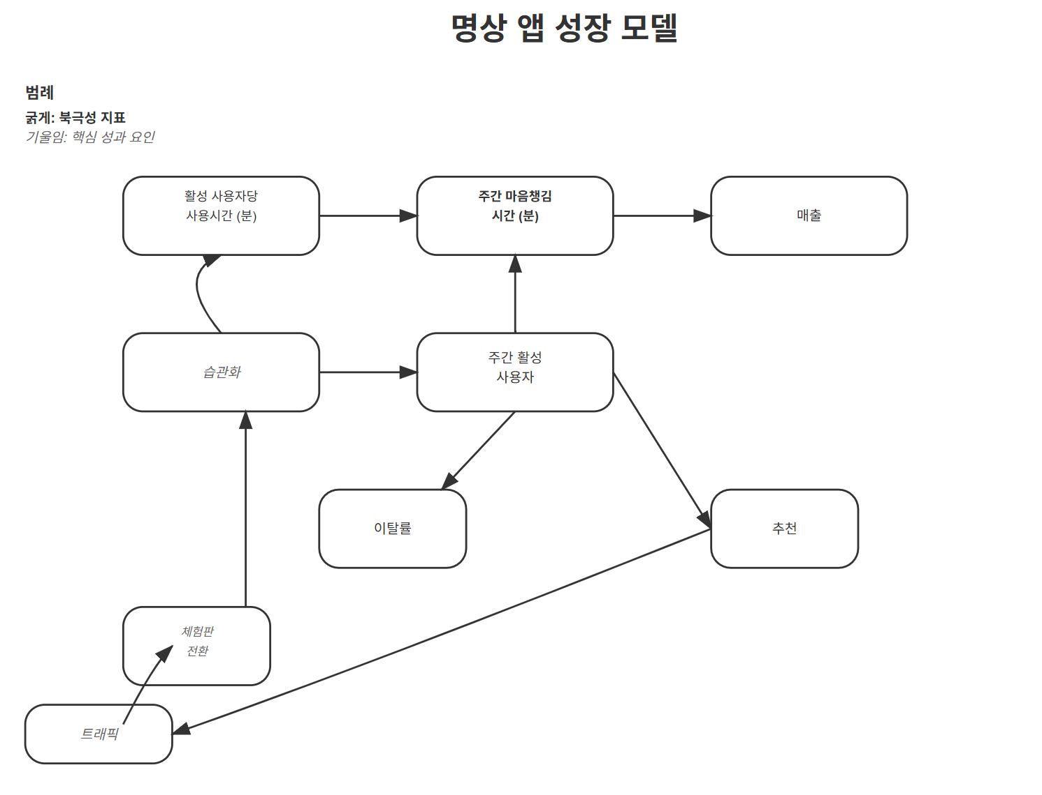

모델은 간단해 보이지만, 포함할 지표를 정하는 것은 쉽지 않다. 5장에서는 성장 모델을 만드는 방법과 그에 맞는 지표를 찾는 방법을 다룰 것이다.

### **3단계. 성장 스프린트 실행하기**

성장 스프린트는 잠재적 개선 가능성이 가장 큰 아이디어의 우선순위를 정하고(비용에 관계없이), 가장 유망한 아이디어를 실험을 통해 신속하게 테스트하는 프로세스다. 각 실험은 특정 가설을 테스트하는 것을 목표로 한다. 이는 단순한 A/B 테스트 이상의 것이다. 새로운 제품이나 기능에 대한 아이디어, 새로운 고객 세그먼트로의 확장 가능성, 심지어 내가 페이팔 사례에서 설명했던 것처럼 고득점 신규 가입자에게 연락하는 것과 같은 비즈니스 프로세스를 검증하는 데에도 활용할 수 있다.

대부분의 실험은 실패할 것이다. 하지만 당신의 목표는 모든 실험, 특히 실패에서 배우는 것이다. 실험이 잘 설계되었다면, 실패는 나쁜 옵션을 제거하고 노력을 집중하는 데 도움이 될 것이다. 충분한 끈기, 인내, 그리고 약간의 운이 있다면, 승자를 찾을 것이고, 데이터는 그들에게 두 배로 투자할 자신감을 줄 것이다. 아래 다이어그램은 성장 스프린트의 단계를 개괄한다.

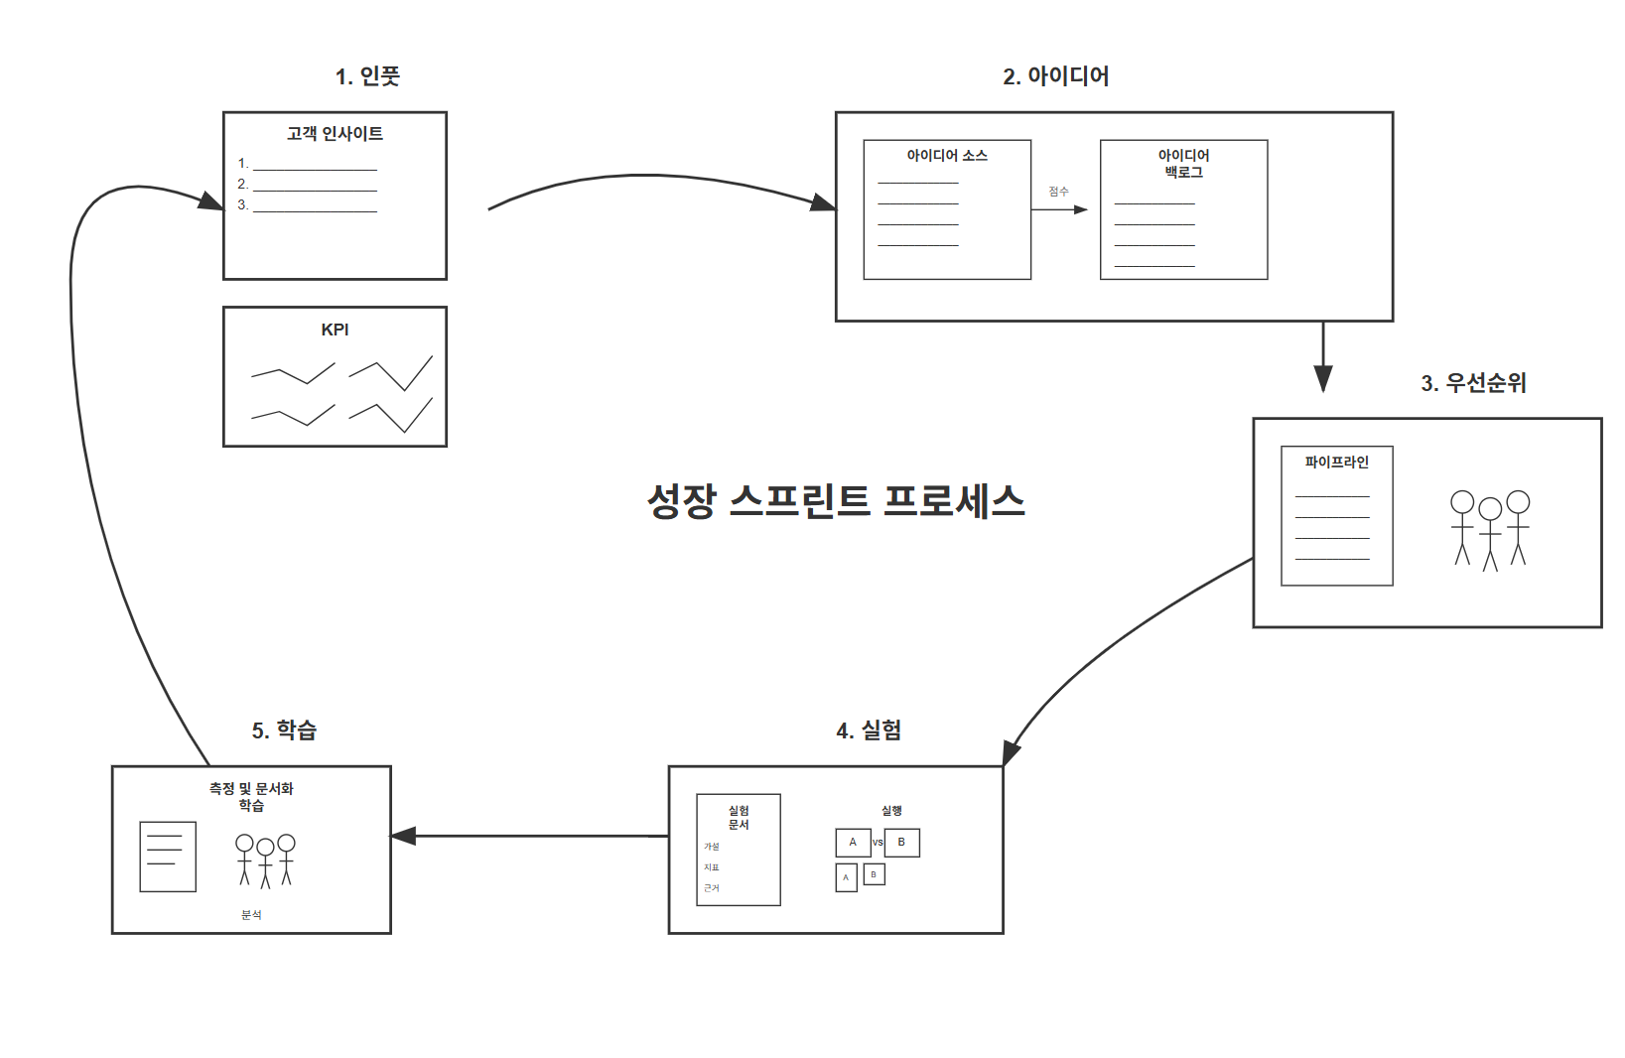

성장 스프린트 사이클 (The Growth Sprint Cycle)

### **4단계. 사고방식 전환하기**

1-3단계는 그로스 레버를 찾는 실질적인 단계다. 하지만 기억하라. 그 레버를 발견하는 것은 지독하게 어렵다. 최적화 사고방식을 발견 사고방식으로 전환해야 한다. 이러한 사고방식 전환은 많은 사람이 어색해하거나 불편해한다. 하지만 사고방식 전환 없이는 나머지 프로세스가 작동할 수 없다.

발견 프로세스는 많이 틀리는 것(그리고 내내 틀렸다는 것을 깨닫는 것)을 포함한다. 그것도 매우 공개적인 방식으로 일주일에 여러 번 실패하도록 요구한다. 성실하고 양심적인 사람들은 이것을 불안하게 여긴다. 또한, 성장 스프린트는 구성원들이 신속하게 행동하도록 독려한다. 그들은 종종 해결책을 급조하고, 세부 사항을 무시하고, 자랑스럽지 않은 일을 해야 할 것이다. 완벽주의자들은 이것을 좋아하지 않는다.

리더로서 모든 구성원이 기존 습관을 버리고 새로운 방식을 수용하도록 돕는 것이 필요하다. 그렇지 않으면 당신과 팀이 발견이 아닌 최적화로 회귀할 가능성이 있다. 다행인 것은 팀이 1-3단계를 거치는 과정 자체가 사고방식 변화의 시작점이 된다는 점이다. 이러한 변화의 동력을 유지하기 위해, 7장에서는 팀 전체의 사고방식 전환을 뒷받침할 수 있는 실용적인 도구들을 소개한다.

지금까지 발견의 도구가 되는 방법을 설명했다. 이제 각 단계를 자세히 설명해 당신이 직접 이 프로세스를 실행할 수 있도록 할 차례다.

# **3장 - 고객 여정 이해하기**

나는 한때 잠긴 문이 있는 철제 울타리로 둘러싸인 아파트 단지에 살았었다. 각 세입자는 열쇠를 가지고 있었다. 어느 날, 문에 스티커가 붙어있었다.

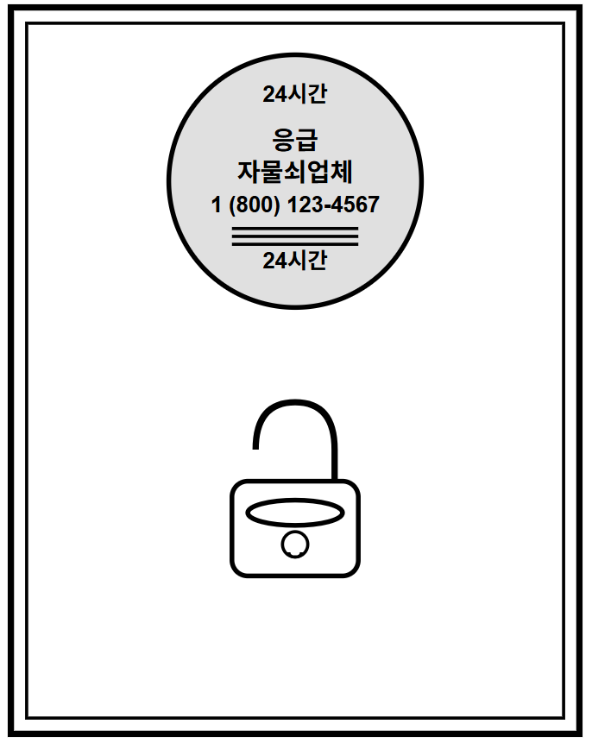

천재적이지 않은가?

내 인생의 99.999% 동안 나는 열쇠공이 필요하지 않을 것이다. 하지만 필요할 때, 나는 바로 이 문 앞에 있을 것이다. 그 열쇠공은 내가 필요로 하는 순간에 나를 어디서 찾아야 할지 정확히 알고 있었다. 그는 광고판을 사고, 브로슈어를 우편으로 보내고, 팟캐스트를 후원할 수도 있었다. 하지만 나는 그 모든 것을 무시했을 것이다.

이는 당신의 고객에게도 마찬가지이다. 99.99%의 시간 동안 그들은 당신의 제품을 필요로 하지 않고, 당신의 메시지를 무시할 것이다. 그들이 갑자기 필요하다고 깨달았을 때 그들은 어디에 있을까? 그들의 '열쇠공 순간'은 무엇인가?

큰 성공 사례에는 모두 ‘열쇠공 순간’이 있다.

* **페이팔**: 그 아파트 단지에 살면서, 나는 페이팔을 주요 이커머스 플랫폼에 결제 수단으로 미리 연동하는 작업을 도왔다. 그렇게 하면 누군가 새로운 전자상거래 사이트를 설정할 때마다 페이팔이 기본 결제 옵션으로 제공될 것이다.
* **인스타그램(Instagram)**: 인스타그램 창업자들은 초기 고객들이 자신의 사진을 페이스북에 게시하고 싶어 한다는 것을 이해했다. 그래서 그들은 인스타그램 이미지를 페이스북에 간단히 동시 업로드할 수 있게 했다. 각각의 게시물은 앱을 홍보하고 인스타그램에 새로운 사용자들을 끌어왔다.
* **에어비앤비**: 에어비앤비가 인기를 얻기 전에, 사람들은 주로 크레이그리스트에서 휴가용 임대 아파트를 찾았다. 에어비앤비 창업자들은 이를 깨닫고 에어비앤비 숙소를 크레이그리스트에 자동으로 동시 업로드하기 시작했다. 이 방법으로 엄청난 수의 잠재 고객을 무료로 끌어모을 수 있었다.
* **두유**는 냉장 보관할 필요가 없음에도 불구하고 슈퍼마켓의 유제품 코너에 있다.

제품이 고객의 일상생활에 어떻게 녹아드는지 이해하면 열쇠공 순간을 찾을 수 있다. 고객이 제품을 사용할 가능성이 있는 맥락을 더 잘 이해할수록, 그들의 열쇠공 순간을 찾을 가능성이 더 높아진다. 이 장과 다음 장에서는 사용자의 맥락을 설계하기 위한 방법을 살펴볼 것이고, 맥락 안에서 테스트해볼 만한 유망한 아이디어를 찾을 수 있을 것이다.

### **고민, 탐색, 그리고 선택**

고객 여정은 크게 '고민, 탐색, 선택'이라는 세 단계로 나눌 수 있다. 각 단계는 다시 두 가지 국면으로 구분되는데, 국면마다 잠재 고객을 만날 기회가 있으므로 모든 과정을 이해하는 것이 중요하다. 체중 감량 앱의 예를 사용하여 간단히 둘러보자.

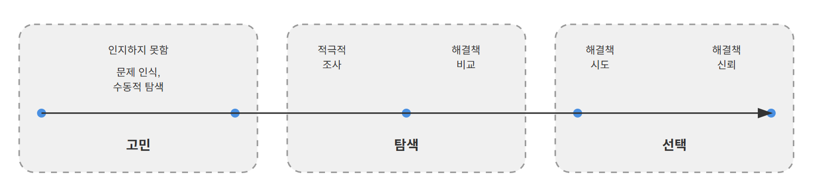

*고객 여정의 단계*

#### **고민**

1. **인지 못함**: 대부분의 경우, 사람들은 자신이 갖고 있는 문제의 대부분을 자각하지 못한다. 우리는 문제를 무시하거나, 불편한 임시방편으로 그럭저럭 넘기고는 한다. 체중 감량을 예로 들면, 많은 잠재 고객이 자신의 비만 문제를 애써 외면하거나 의식하지 못하고 있다.
2. **문제 인식**: 그러다 어떤 계기로 사람들은 자신의 문제나 필요를 깨닫게 된다. 예를 들어, 누군가는 지난 계절 옷이 맞지 않아 체중이 늘었다는 것을 깨달을 수 있다. 우리는 그 급격한 인식의 순간을 **첫 생각(First Thought)**이라고 부른다. 바로 이때부터 본격적으로 알아보진 않더라도, 주변의 관련 정보에 조금씩 관심을 두기 시작한다. 이를 ‘수동적인 탐색’이라 부르며, 주위의 체중 감량 관련 정보들이 눈에 띄게 되지만, 단순히 지켜보기만 할 뿐 실제 행동은 하지 않는다.

**탐색**

1. **적극적 조사**: 결국, 무언가가 계기가 되어 그들로 하여금 해결책을 적극적으로 찾게 만든다. 체중 감량의 예시에서, 그 계기는 중년의 건강 위기일 수 있다. 잠재 고객들은 직접적인 경쟁자를 넘어서는 잠재적 해결책의 목록을 작성할 것이다. 당신은 다른 제품 카테고리나 미봉책을 포함하여 도움이 될 수 있는(또는 도움이 될 것이라고 약속하는) 모든 것을 고려해야 한다. 체중 감량 사례의 경우 우리가 고려해야 하는 것은 다이어트, 명상, 피트니스 계획, 앱, 최면 요법, 영양사, 개인 트레이너, 홈 피트니스 장비, 식단 계획 또는 약물 등이 있다.
2. **해결책 비교**: 잠재 고객들은 조사한 해결책들의 장단점을 고려한다. 이 단계에서, 당신은 그들이 결정 기준에 대해 파악해야 한다. 예를 들어, 사람들은 너무 많은 엇갈리는 정보를 듣기 때문에 다이어트를 불신하며, 계속 따라하기 힘들 것을 우려한다. 바쁜 사람들은 식단을 준비하거나 헬스장에 가는데 소요되는 시간을 부담스러워할 수 있다.

**선택**

1. **해결책 시도**: 잠재 고객들은 비교한 해결책 중 하나 이상을 시도한다. 그것을 시도하면서, 그들은 걱정하는 것을 하나씩 확인한다. 예를 들어, 사람들은 "건강한" 음식이 맛있는지, 이 개인 트레이너가 부담스럽고 거만한 사람은 아닐지, 다이어트나 운동 계획에 장기적으로 전념할 수 있는지, 또는 자녀들이 자신이 만드는 건강한 식사를 같이 먹을 수 있을지 궁금해할 수 있다.  
   사람들이 당신의 제품을 처음 사용할 때, 그들은 특정 작업을 수행하려고 하며 궁금해하는 것들이 있다. 고객이 처음 제품을 사용할 때 궁금증을 해소해주고, 그들이 원하는 바를 빠르게 이룰 수 있도록 돕는 것이 중요하다. 즉, 당신은 그들이 제품의 가치를 경험하는 ‘아하 모먼트(Aha Moment)’에 도달하게 해야 한다. 예를 들어, 초창기 넷플릭스 팀은 신규 가입자가 처음 90초 안에 세 편의 영화를 대기열에 추가하면, 좋은 영화를 찾는 데 어려움을 겪는 사람들보다 유료 구독자가 될 가능성이 훨씬 높다는 것을 알아냈다.
2. **해결책 신뢰**: 마침내 잠재 고객이 '아하 모먼트'를 경험하면, 당신의 제품은 더 이상 고민의 대상이 아닌 하나의 습관으로 자리 잡게 된다. 제품이 계속 작동하고 그들의 상황이 변하지 않는 한, 그것은 그들의 기본 선택이 되어 앞으로도 유지된다.

### **가장 큰 수요처 찾기**

이 여정의 모든 단계에 잠재 고객이 있으며, 이는 모든 단계에 기회가 있음을 의미한다. 하지만 대부분의 회사들은 최대의 기회를 놓치고 있다. 대부분의 회사가 "해결책 비교"와 "해결책 시도" 단계에 있는 구매 의지가 높은 잠재고객에게만 초점을 맞추는데, 이들을 찾기가 쉽기 때문이다. 그들은 "최고의 다이어트 계획", "웨이트 워처스 대안" 또는 "눔 할인 코드"와 같은 것을 구글에 검색하므로 광고 플랫폼이 쉽게 타겟팅할 수 있다.

하지만 이렇게 눈에 잘 띄는, 구매 의지가 높은 잠재 고객에게는 3가지 큰 단점이 있다.

1. 타겟팅 비용이 비싸다.
2. 그들은 이미 더 잘 알려진 경쟁업체를 조사하고 최종 후보 목록에 올렸다.
3. 그들의 수가 많지 않다.

고객 여정 맵을 따라 오른쪽으로 이동할수록 각 단계의 잠재 고객 수는 급감한다. 예를 들어, 적극적으로 조사하는 사람은 문제만 인식하는 사람보다 90% 적다. 그리고 해결책을 시도하는 사람은 해결책을 조사하는 사람보다 90% 적다.

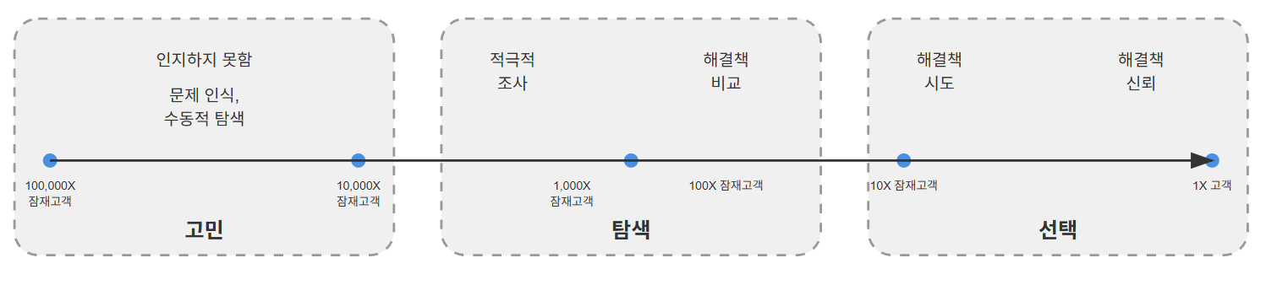

초기 단계의 잠재 고객은 많지만 찾기가 더 어렵다. 그들은 아직 당신이나 당신의 경쟁자를 찾고 있지 않기 때문에, 우리는 그들이 **무엇을** 찾고 있는지 알아내야 한다. 초기 단계에서 고객의 사고방식을 더 잘 이해할수록, 열쇠공 순간을 찾아 그 기회를 포착할 가능성이 더 높아진다. 그들의 사고방식을 이해하려면 12가지 질문에 답해야 한다.

**고객에 대해 이해해야 할 12가지:**

**고민:**

1. **계기**: 어떤 상황이 그들로 하여금 이 고민을 인식하게 하는가? 무엇이 그들로 하여금 찾기 시작하도록 유도하는가? 그들은 어디에 있는가? 누구와 함께 있는가? 무엇을 하려고 하는가? 갑자기 무엇이 변했거나 일어났는가?
2. **고통**: 무엇이 상황을 나쁘게 만드는가? 당신의 제품을 찾기 전, 현재 상황의 문제점은 무엇인가? 그들이 정확히 달성하고자 하는 것은 무엇인가?
3. **사회적 & 감정적 측면**: 이 도전이 왜 그들에게 그렇게 중요한가? B2B에서도 대부분의 구매 결정은 감정과 사회적 측면(사람들이 우리를 어떻게 생각할지에 대한 생각)에 기반한다. 따라서 우리는 그들이 상황에 좌절하는 이유와 목표가 중요한 이유에 대한 그들의 **감정**을 묘사하는 구체적인 언어가 필요하다.
4. **미봉책**: 그들은 지금 이것을 어떻게 해결하고 있는가? 미봉책을 사용하고 있는가? 구식 제품을 사용하고 있는가? 현재의 해결책은 어떻게 부족한가? 이는 우리가 그것에 대응하여 포지셔닝하고, 우리 해결책에 대한 그들의 주요 궁금증을 예상하는 데 도움이 된다.

**탐색:**

1. **결과**: 이 사람들은 무엇을 달성하기를 바라는가? 그들은 그 목표를 정확히 어떻게 생각하고 묘사하는가? (당신의 제품이 아니라, 그들의 **목표**.) 이는 우리가 올바른 제품을 만들고 더 나은 랜딩 페이지, 광고, 아웃리치 이메일, 영업 스크립트를 작성하는 데 도움이 된다.
2. **사회적 & 감정적 측면**: 이 결과가 왜 그들에게 그렇게 중요한가? 누구에게 깊은 인상을 남겨야 하는가? 누구를 실망시키기를 두려워하는가?
3. **대체 해결책**: 그들은 당신의 제품이나 카테고리조차 모르기 때문에 **무엇을** 찾고 있다고 생각하는가? 어떤 대안을 시도했는가? 그리고 그 옵션들은 어떻게 부족했는가? 우리는 그 대안에 대항하여 포지셔닝하거나, 비슷하게 보이거나, 심지어 그 대안을 제공하고 싶을 수도 있다.
4. **열쇠공 순간**: 그들은 어디서 해결책을 찾는가? 이는 우리가 최고의 채널(예: 좋은 검색어, 고객을 추천해 줄 수 있는 파트너)을 찾는 데 도움이 된다.

**선택:**

1. **불안**: 잠재 고객들은 어떤 걱정을 가지고 있는가? 그들은 당신이 답해야 할 구체적인 질문들을 가지고 올 것이다. 그것들은 "신뢰"나 "품질"과 같이 모호하지 않을 것이다. "글루텐 프리 옵션이 많은가?"와 같이 매우 구체적일 것이다.
2. **관성**: 무엇이 그들을 망설이게 하는가? 결정을 내린 후에도, 잠재 고객은 당신의 해결책을 구매하고 채택하기 전에 추가적인 장벽을 극복해야 할 수도 있다. 여기에는 승인 받기, 새로운 기술 배우기, 새로운 프로세스 채택하기, 또는 다른 시스템에서 데이터 마이그레이션하기 등이 포함될 수 있다. 나는 이러한 비재무적 비용을 숨겨진 경쟁자로 생각한다. 우리는 각각을 이해하고 해결해야 한다.
3. **이해관계자**: 이 프로젝트에 또 누가 관여하는가? 이 결정에 의해 또 누가 영향을 받는가? B2B에서는 재무 관리자 같은 사람, B2C에서는 자녀, 친구 또는 배우자 같은 사람. (아내에게 그녀를 "이해관계자"라고 불렀다고 말하지 말아달라).
4. **아하 모먼트**: 호기심 많은 잠재 고객을 충성스러운 옹호자로 바꾸기 위해 제품에서 무엇을 보아야 하는가? 어떤 초기 경험이 당신의 제품을 귀찮은 일에서 습관으로 바꿀 것인가? 좋은 첫인상을 주려면, 고객이 처음 제품을 접할 때 이런 핵심 경험을 할 수 있도록 안내해야 한다.

주목하라. 이것들은 당신의 제품에 대한 질문이 **전혀** 아니다. 우리는 고객이 당신의 제품이 존재한다는 사실조차 알기 전부터 시작되는 고객의 여정을 설계하는 데 집중하고 있다. 그렇게 하려면 고객의 행동을 이끄는 무의식적인 동기와 계기를 밝혀내는 특별한 종류의 인터뷰가 필요하다. 다음 장은 그것을 어떻게 하는지에 대한 것이다.

# **4장 - Jobs To Be Done(이하 JTBD, 고객이 해결하려는 과업) 인터뷰**

고객에게 "이것을 왜 구매했나요?"라고 물으면, 그들은 그럴싸한 답변이 돌아오겠지만, 대부분 사실과 다를뿐더러 그다지 유용하지도 않다. 왜냐하면 고객은 자신의 진짜 동기를 의식적으로 알지 못하기 때문이다. 따라서 당신은 **JTBD** 이론을 활용한 인터뷰로 고객의 잠재의식 깊은 곳을 파고들어야 한다.

JTBD는 리와이어드 그룹(Rewired Group)의 밥 모에스타(Bob Moesta)가 개발하고 하버드의 클레이튼 크리스텐슨(Clayton Christensen)이 저서 혁신가의 딜레마(The Innovator’s Dilemma)에서 소개해 널리 알려졌다. JTBD에 따르면 우리는 실제로 제품이나 서비스를 "구매"하는 것이 아니라, 특정 상황에서 원하는 바를 이루기 위해 제품이나 서비스를 이용하는 것이다. 마치 목표를 달성하기 위해 업체를 고용하는 것과 같다. 예를 들어, 공항에서 지루할 때 우리는 5분 동안 즐거움을 얻기 위해 소셜 미디어를 ‘고용’한다. 칵테일 파티에서 손님들에게 깊은 인상을 주면서 부와 세련된 취향을 과시하고 싶을 땐 화려한 손목시계나 핸드백을 ‘고용’할 수 있다.

이는 중요한 차이점이다. 우리는 아무 의도 없이 물건을 사지 않는다. 특정 목표를 달성하기 위해 특정 상황에서 특정 품목을 구입한다. 구매를 포함한 모든 행동은 결국 목표를 이루려는 믿음에서 비롯된다. 고객의 목표, 믿음, 가정을 더 잘 이해할수록, 그러한 것들을 바꿀 가능성이 커진다. 하지만 사람들은 흔히 자신의 목표, 믿음, 가정을 인지하지 못한다. 바로 여기서 밥의 천재성이 발휘된다.

밥은 사람들의 무의식적인 동기를 파악하기 위해 수년간 인터뷰를 진행했다. 나중에 그는 감사하게도 나와 공동 창업자에게 시간을 내어주어 그의 인터뷰 기법을 이해하고 숙달하도록 도와주었다.

맨 처음에는 인터뷰 과정이 굳이 그렇게 형식적이고 복잡할 필요가 있나 싶었다. 그러나 밥이 들려준 장례식 이야기를 듣고 내 생각은 완전히 바뀌었다.

### **장례식 이야기**

밥은 자녀가 집을 떠난 후 더 작은 집으로 옮기고 싶어하는 부모들에게 ‘빈 둥지(empty nester)’ 주택을 판매하는 회사에서 일했다. 그는 최근에 이 집들 중 하나를 구매한 부부를 인터뷰하고 있었다. 그는 이렇게 인터뷰를 시작했다.

"제가 두 분의 집 구매 과정을 다큐멘터리로 만든다고 한번 생각해 보세요. 이상하게 들릴 수도 있지만, 저는 아주 사소하고 세부적인 사항에 대해 질문하려고 하는데요, 기억하는 한 최선을 다해 전체 과정을 이야기해주셨으면 합니다."

부부는 막내아들이 대학에 갔을 때부터 4년 동안 작은 집을 사는 것에 대해 고민해왔다고 말했다.

그들은 집을 사기로 결정한 정확한 순간을 기억하고 있었을까?

"점심 먹으러 식당에 갔을 때였던 것 같아요."

어떤 식당이었는지 기억하는가? 무슨 요일이었는가? 식당은 어떻게 생겼는가? 무슨 옷을 입고 있었는가? 밥은 그들의 기억을 바로 그 순간으로 되돌리려고 노력했다.

"토요일이었고, 우리는 식당에 있었어요. 고급 식당은 아니었죠. 하지만 우리 둘 다 검은 옷을 입고 있었어요. 저는 드레스를 입고 있었고, 남편은 정장에 넥타이를 매고 있었던 것 같아요." 아내가 회상했다.

뛰어난 탐정은 앞뒤가 맞지 않는 단서를 놓치지 않는 법이다. 밥이 바로 그랬다. 토요일 점심 식사에 검은 넥타이라니, 어딘가 이상했다.

"왜 그렇게 옷을 차려입었는지 기억 나시나요?"

그들은 생각에 잠겼고 아내가 갑자기 침울해졌다. 그들은 그날 아침 장례식에 다녀왔던 것이다. 그들의 친구 중 한 명이 50대에 갑자기 세상을 떠났다.

"그거였어요!" 그녀가 외쳤다. "우리는 인생이 짧고, 미래가 어떻게 될지 아무도 모른다고 이야기하고 있었어요. 우리는 그만 걱정하고 그냥 집을 사서 남은 시간을 즐기기로 했어요."

그 순간, 인터뷰어와 인터뷰이 모두 부부가 4년간의 고민과 미루기 끝에 왜 집을 샀는지 알게 되었다. 만약 밥이 "이 집을 왜 샀어요?"라고만 물었다면, 부부는 위치, 새롭고 잘 관리된 상태, 관절염 있는 무릎이 오르내릴 계단이 없는 것 등 그럴싸한 이유 몇 가지를 댔을 것이다. 초보 마케터는 그 이유들을 받아 적어 브로슈어에 나열했을 것이다. 하지만 그런 정보는 사업에 아무런 도움이 되지 않았을 것이다. 왜냐하면 모든 다른 빈 둥지 주택은 이미 그 모든 혜택을 나열하고 있기 때문이다.

이 부부는 4년 전에도 그 모든 특징을 가진 집을 살 수 있었다. 하지만 사지 않았다. 그들이 마침내 집을 사기로 마음먹은 진짜 이유는 **인생이 짧다는 깨달음** 때문이었다.

인터뷰 과정을 통해서만 그들은 왜 구매했는지 깨달을 수 있었다. 진짜 이유는 계단이나 위치, 또는 다른 집의 외형과 관련된 어떤 특징과도 관련이 없었다. 깊고 강력한 감정과 관련이 있었다. 사람은 감정적으로 먼저 결정하고, 나중에 그럴듯한 이유를 들어 합리화하는 경향이 있다.

멋진 이야기다. 하지만 그 정보가 **유용**했는가? 밥은 더 많은 집을 팔 방법을 찾았는가? 그 이야기가 어떤 영리한 "그로스 해킹"에 영감을 주었을까?

인터뷰 후, 밥은 그의 회사에 지역 신문의 부고란에 집 광고를 시작하라고 제안했고, 효과가 있었다. 그결과 집을 보러 오는 사람의 수를 38% 증가시키고 광고비는 70% 절감할 수 있었다. 아무도 부고란에 광고하고 싶어 하지 않았기 때문이다.

밥과 같은 결과를 얻으려면, JTBD 인터뷰로 의사 결정에 숨어있는 강력한 감정적 동기를 찾아내야 한다.

### **고객의 "장례식 이야기"를 알아내는 법**

밥은 나와 내 공동 창업자가 그의 인터뷰 프로세스를 숙달하도록 몇 시간을 도왔고, 우리는 이제 많은 창업팀과 함께 이 인터뷰를 진행하고 있다. 우리가 본 모든 팀의 성공은 밥의 인터뷰 프로세스를 통해 얻은 통찰에서 비롯된다.

JTBD 인터뷰의 목적은 마치 다큐멘터리를 보는 것처럼 전체 고객 여정을 머릿속에서 그려보는 것이다. 당신은 고객의 경험을 마치 내가 직접 겪는 것처럼 생생하게 상상할 수 있을 만큼 구체적으로 파악하고 그려내야 한다.

이야기를 풀어내는 과정에서 빈틈과 모순을 찾아야 한다. 바로 이런 지점에서 가장 중요한 정보를 얻을 수 있기 때문이다. 여기서 얻은 정보로 고객 여정 맵을 보다 상세하게 완성할 수 있다.

다음은 우리의 가상 체중감량 앱에 대한 고객 여정을 작성한 예시이다. ***매우 구체적인 표현을 사용한다는 것을 주목해야 한다. 모두 고객이 실제로 사용할 만한 언어들이다***. 고객의 정확한 말을 인용할 필요는 없지만, 나는 자주 그렇게 한다. 다만 이해하기 쉽게 조금 다듬을 뿐이다.  
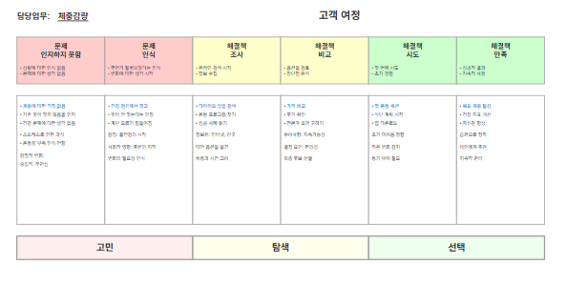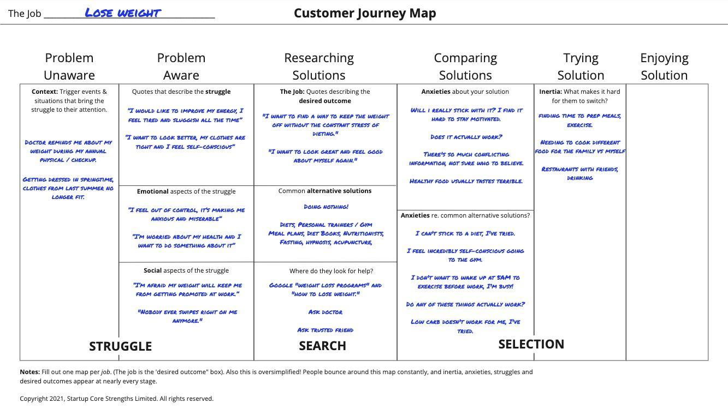

*고객 여정 예시*

고객 여정은 인터뷰이 선택, 인터뷰 진행, 그리고 결과 분석의 과정을 거쳐 파악할 수 있다.

#### **1단계: 인터뷰이 선택**

제품을 **최근에** 구매한 사람을 찾아라. 신규 고객일수록 구매 과정을 생생하게 기억할 가능성이 높다. 반면 아직 구매하지 않은 상태라면, 구매 여정 전체를 경험하지 못했을 것이고, 우리가 찾던 잠재고객이 아닐 수도 있다.

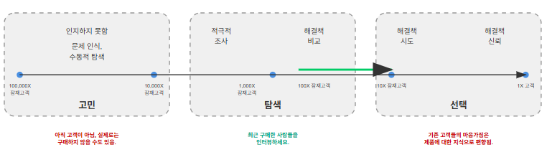

제품이 아직 출시되지 않았다면, **같은 목표를 달성하는 데 도움이 되는** 다른 제품이나 서비스를 구매한 사람을 찾아라. 예를 들어, 경쟁업체의 제품을 구입했거나 목표를 이루는 데 도움을 줄 프리랜서를 채용한 누군가를 찾아도 좋다. 혹은 당신이 도와주는 분야에 대한 가이드북을 막 구매한 누군가 일수도 있다. 중요한 것은 목표에 대해 단순히 이야기하는 것이 아니라, 최근에 그것을 위해 실제로 시간과 비용을 지출한 사람을 찾는 것이다.

#### **2단계: 인터뷰 실행**

두 명이 인터뷰에 참여하는 것이 가장 좋다. 주 인터뷰어는 대부분의 질문을 하고, 부 인터뷰어는 주의 깊게 들으며 주 인터뷰어가 놓칠 수 있는 것을 명확히 하기 위해 끼어들어야 한다. (물론 동의를 구한 뒤에) 인터뷰를 녹음해 두는 것이 좋다.

사람은 보통 경험을 머릿속에 그림 그리듯 떠올리며 시간 순서대로 기억한다. 그래서 밥의 방법은 사람들을 그들 여정의 출발점으로 돌려보내고 사건들을 차례대로 따라가게 만든다.

다음은 인터뷰의 대략적인 흐름이다.

* **오프닝 멘트**: 밥은 인터뷰이에게 방법론을 설명하며 각 인터뷰를 시작한다. "제가 당신의 구매 여정에 대한 다큐멘터리를 촬영하고 있다고 상상해보세요. 이상하게 들릴 수도 있지만, 저는 온갖 사소한 세부 사항에 대해 질문할 것이고, 당신이 기억하는 한 최선을 다해 전체 과정을 이야기해주셨으면 합니다. 정답이 정해져 있는 것은 아니고, 그저 당신의 이야기를 듣고 싶습니다."
* **원하는 결과 파악하기**: 구매한 순간을 묘사해달라고 요청하는 것으로 시작하라. 구매한 것, 장소와 시간, 함께 있었던 사람, 입고 있었던 옷 등 구체적인 시각적 세부 사항을 물어 그들의 주의를 바로 그 순간으로 되돌려라.그 후에 "우리 제품을 구매했을 때, 그것이 당신에게 어떤 일을 할 수 있게 해주기를 바라셨나요?"와 "그런 일을 하는 것이 왜 당신에게 그렇게 중요했나요?"라고 묻는다. 이 질문은 고객의 관심사를 제품에서 본래의 목표와 고민으로 되돌릴 수 있다.
* **첫 생각으로 돌아가기**: 목표를 파악한 후에는 "[그들이 언급한 목표]를 해야겠다고 처음 생각했던 순간을 기억하시나요?"라고 질문한다. 다시, 구체적인 시각적 디테일에 대해 물어봄으로써 그들을 정확히 그 순간으로 데려간다. 그들이 그 상황을 묘사하는 동안, 어떤 계기로 이 목표가 중요해졌는지 파악해야 한다.
* **여정 따라가기**: 그들이 이야기를 계속하도록 유도한다. 그들이 이야기를 시작하면, 그들의 입장에서 여정을 머릿속으로 그려본다. 적극적으로 들으면서 중간중간 몇 단어를 되짚어주고, 이야기가 끊기면 잠시 침묵하며 상대가 더 이야기할 수 있도록 기다려 준다.

한편, 부 인터뷰어는 **감정적 단서**와 **모호한 언어** 두 가지를 듣고 관찰해야 한다. 각각에 대해 설명하자면,

* **감정적 단서**: 미소나 움찔거림, 주저함 등 감정의 변화가 느껴지는 순간을 포착해서 그것을 살며시 짚어내고, 그들의 기분에 대해 더 이야기해달라고 부탁한다. 예를 들어, 어떤 사람이 망설이며 짜증스러워 보인다면, "잠깐 머뭇거리셨네요. 어떤 느낌이신가요?" 또는 "정말 답답하셨을 것 같아요."라고 말할 수 있다. 그런 다음 잠깐 멈추고 그들이 괜찮다면 더 자세히 설명할 기회를 제공한다. 대개 사람들은 자신의 감정을 의식하지 못하거나, 그런 것을 논의하는 게 적절하지 않다고 생각한다. 그들의 감정을 받아들여줌으로써, 상대방이 자신의 감정을 편안하게 털어놓을 수 있도록 이끌어주는 것이다.
* **모호한 언어**: 고객이 여러 가지로 해석될 수 있는 말을 할 때는 정중하게 분명히 해달라고 요청한다. 예를 들어, 무언가가 ‘나은’ 것이거나 ‘편리한’ 것, ‘돈값을 하는’ 것, ‘전문적인’ 것 또는 ‘하나로 된’ 것이라고 말한다면, 그 상황에서 그게 어떤 의미인지 물어본다. 우리는 이런 단어들이 무슨 뜻인지 안다고 생각하지만, 고객이 생각하는 의미는 우리 예상과 전혀 다를 때가 많다. 예를 들어, 한 고객이 경쟁사가 ‘너무 전문적이어서’ 사용을 중단했다고 불평했다. 설명해달라고 했을 때, 그는 그 회사가 자신과 같은 소규모 고객을 무시한다고 말했다. ‘실제 사람’과 대화할 수 없었고 ‘전화 안내 시스템’에 갇혀 있었다는 것이다. 이는 소중한 통찰이었지만, 그가 ‘너무 전문적’이라는 말로 그런 의미를 표현했으리라고는 아무도 추측하지 못했을 것이다.

#### **"진실의 약" 질문들**

밥의 도움으로, 우리는 고객들의 숨겨진 동기를 찾아내기 위해 이런 검증된 질문들을 개발했다. 정해진 대본처럼 질문할 필요는 없다. 인터뷰를 진행할 때는 대화의 흐름이 고객 이야기 속 사건들의 순서를 따라가도록 하라. 목표를 파악하고 그들이 그것을 달성해야 한다고 처음 깨달은 순간으로 되돌아가게 하라. 그곳에서부터, 그들의 여정을 따라가면서 당신이 필요한 정보를 찾아내기 위해 아래의 질문들을 사용하라.

**참고**: 고객들은 **당신의 제품**에 대해 이야기할 것으로 기대하고 오지만, 당신은 그들이 **당신의 제품 이전의 삶**에 대해 생각하게 해야 한다. 만약 고객이 제품에 대한 의견을 말하고 싶어 하면, 귀 기울여 듣고 메모해둔다. 그들은 당신이 주의 깊게 듣고 있다는 것을 알아야 한다. 그런 다음 주제를 구매 여정으로 다시 돌려라.

다음은 필요한 정보를 얻기 위한 질문 목록이다.

| **여정의 시작** | |
| --- | --- |
| **이 질문들은 그들이 행동을 취해야겠다고 깨달은 특정 순간으로 그들을 되돌려준다.** | |
| **가능한 질문** | **무엇을** **들어야 하는가** |
| 이런 종류의 제품을 구매하겠다고 처음 생각했던 때를 말해주세요. | 어떤 고민이나 문제 때문에 변화를 원하게 되셨나요? |
| 그때의 상황을 말씀해 주실래요? 어디에 계셨고, 누구와 함께 계셨고, 뭘 입고 계셨는지 등. (바로 그 순간을 그려볼 수 있게 도와주세요) | 그 고민을 어떻게 표현할 수 있을까요? |
| 어떤 것을 하려고 하셨나요? (누구와 함께 계셨나요?) | 바로 그 순간에 어떤 일이 있어서 이 고민이 중요하게 느껴지게 되었나요? |
|  | 이 상황과 관련되거나 영향을 받은 다른 분이 계셨나요? 다른 분들의 생각도 고려하고 계셨나요? |
|  | 긍정적이거나 부정적인 감정 반응을 보이면, 그걸 언급하고 더 자세히 설명해달라고 하라. |

| **정보 수집 및 심리적 갈등** | |
| --- | --- |
| **그들이 해결책을 찾던 시점의 이야기에 도달하면, 이런 질문들은 그들이 무엇을 찾고 있다고 생각했는지, 어떤 옵션들을 고려했는지, 그리고 각각을 어떻게 평가했는지를 밝혀낼 수 있다.** | |
| **가능한 질문** | **무엇을 들어야 하는가** |
| 처음에 어떤 옵션을 고려했나요? | 단순히 제품이나 기능 목록을 나열하는 것은 큰 도움이 되지 않는다. 우리는 기능 너머에 있는 니즈를 이해해야 한다. |
| 무엇을 구글에 검색했나요? 누구와 이야기했나요? 어디를 찾아봤나요? | 대체재가 될 수 있는 해결책에 대해 들어보라. 어떤 카테고리의 제품이나 서비스를 고려했는가? 어떤 옵션이 가장 매력적이거나 덜 매력적이었고, 그 이유는 무엇인가? |
| 처음에는 무엇을 시도했나요? (그들이 시도한 각 사항, 각 **대체 해결책**을 확인해보라.) | 그들은 원하는 결과를 정확히 어떻게 묘사했는가? |
| 그들이 언급한 각 제품이나 기능에 대해 "그것이 당신에게 무엇을 해주거나, 달성해 주나요?"라고 물어보라. | 겉으로 보이는 것을 넘어서라. 겉으로 드러나는 기능 뒤에는 더 깊은 사회적, 감정적 욕구가 숨어있는 경우가 많으며, 이것이 더 강력한 구매 이유가 되곤 한다. |
| "그것이 왜 당신에게 중요했나요?" |  |
| 이것이 B2B 구매라면, "이것이 당신과 당신의 팀에게 왜 올바른 해결책인지 말해주세요."라고도 물어보라 |  |

| **구매 이벤트** | |
| --- | --- |
| **그들이 실제로 당신의 제품을 구입한 이야기 단계에 오면, 이런 질문들을 통해 최종적으로 무엇이 그들을 구매로 이끌었는지 파악하고, 더 중요하게는 만약 구매까지 오랜 시간이 걸렸다면 왜 더 일찍 구매하지 못했는지 이해하라.** | |
| **가능한 질문** | **무엇을 들어야 하는가** |
| 그 순간에 이것을 사게 만든 것은 무엇이었나요? 그 당시에 주변에서 무슨 일이 있었나요? | 구매를 결심하게 된 특별한 계기나 변화가 있었는지 들어본다.. 문제가 갑자기 더 심각해졌는가? 아니면 목표가 더 중요해졌는가? 왜 그랬는가? |
| 이 구매에 대해 얼마나 오래 생각했나요? | 왜 더 일찍 구매하지 않았는가? 구매를 어렵게 만든 것이 있었는가? 궁금한 점이나 걱정되는 부분이 있었는가? |
| 우리 해결책을 찾기 전에 이 목표를 달성하기 위해 무엇을 사용하고 있었나요? | 구매를 망설이게 했던 다른 대안이나 기존의 해결 방식은 무엇이었는지 확인해 본다. 다시 말하자면, 무엇이 바뀌었는가? |
| 구매 과정을 설명해주세요. 각 단계를 이해하도록 도와주세요. | 앞서 말했듯 감정, 특히 걱정과 불안에 주의를 기울여라. 이야기의 어떤 부분이 그들을 불편하게 한다면, 더 자세히 말해달라고 하라. |

| **B2B 특화 질문** | |
| --- | --- |
| **B2B에서는 결재자, 예산 관리자, 또는 다른 이해관계자들보다는 조직이 당신의 제품을 구매하도록 추진한 "챔피언"을 먼저 인터뷰하라. 그리고 아래의 질문을 사용해서 더 넓은 조직적 맥락, 이해관계자들, 정치적 힘, 결재 과정 등을 이해하라.** | |
| **가능한 질문** | **무엇을 들어야 하는가** |
| 이 프로젝트는 회사 내부에서 어떻게 평가되나요? | 잠재 고객이 잠재 고객이 이 일을 왜 시작했는지 알아본다. 인정을 받기 위해서인가? 또는 다른 사회적이나 감정적 이유에서인가? |
| 이 프로젝트가 당신의 비즈니스에 어떤 영향을 미쳤나요? | 이 프로젝트에서 기대했던 **결과**를 들어보라. |
| 이 프로젝트의 결과에 누가 관심을 가졌나요? | 의사 결정에 관여하는 다른 이해관계자는 누구인가? 이는 조직 내에서 누가 프로젝트와 그 결과에 대한 책임을 지고 있는지 말해줄 것이다. |
| 이 프로젝트가 성공한다면 어때야 할까요? | 고객의 관점에서 비즈니스의 성공은 어떤 모습인가? 감정적인 결과를 들어보라. |
| 공급업체로부터 무엇이 필요했나요? | 가격이나 편의성과 같은 기능적 결과는 종종 더 깊은 요구를 가린다. 인터뷰이가 그것들을 언급하면, 이 질문들을 사용하여 더 깊은 사회적 또는 감정적 요구나 결과를 알아내라. |
| 같은 결과를 달성할 수 있는 다른 방법은 무엇이었나요? | 어떤 다른 해결책들을 생각했는지 들어본다. 직접적인 경쟁 제품 외에 다른 것들도 고려해야 한다. 종종 B2B에서는 내부 자원이나 임시방편, 정규직 채용, 에이전시 또는 계약자와 경쟁하게 된다. |

마지막으로, 각 인터뷰가 끝날 때마다 물어보라. "제가 지금까지 한 질문들을 바탕으로, 제가 물어봤어야 했는데 묻지 않은 것이 있나요?"

대부분의 경우, 그들은 여정을 다시 돌아본 후에야 떠오른 유용한 말을 한다.

#### **자주 발생하는 인터뷰 실수 4가지**

1. **제품에 대해 논의하기** – 무엇보다 이 인터뷰는 제품에 대해 이야기하는 자리가 아님을 명심해야 한다. 대신, 당신은 이 사람을 당신의 제품으로 이끈 **여정**을 픽셀 수준으로 아주 자세하게 이해하려고 노력해야 한다. 인터뷰이는 당신 제품의 기능에 대해 이야기하고 싶어 하고, 당신은 그 얘기를 듣는 것이 즐거울 것이다. 하지만 이는 고객의 여정에서 주의를 멀어지게 하고, 새로운 정보를 보지 못하게 한다. 구매 여정이라는 특정 맥락에서 그 기능이 고객에게 왜 중요한지 이해해야 한다는 점을 기억하라. 따라서 고객이 기능을 언급하면, 모르는 척하며 그들이 왜 그 기능이 필요한지 알아내려고 노력하라. 고객이 원하는 **결과**를 이해하기 위해 "그 기능으로 무엇을 할 수 있게 되나요?"라고 물어라. 고객이 달성되기를 원했던 결과를 말한 뒤에는 "그리고 그 결과가 왜 당신에게 중요한가요?"라고 물어 그 결과 뒤에 숨은 감정을 찾아라.
2. **유도 질문(Quesgestions)** - 유도 질문이란, 제안이나 의견을 질문처럼 던지는 것을 말한다. 예를 들어, "제품을 여러 명이 동시에 활용할 수 있는 것을 알고 계셨나요?" 또는 "저희 제품을 가장 저렴해서 구입했나요?" 등이 있다. 유도 질문은 짧고 도움이 되지 않는 예/아니오 답변을 유도한다. 만약 당신이 그런 질문을 하고 있다면, 당장 멈추어라. 그리고 위의 질문 목록으로 돌아가라. 목록에 있는 질문들은 '예/아니오'로 답할 수 없는 개방형 질문이기 때문이다. 따라서 유용한 통찰을 발견할 가능성이 더 높다.
3. **"그것이 어떤 기분이었나요?"라고 묻기** – 우리는 감정을 밝혀내야 하지만, 이 질문을 직접적으로 하면 사람들을 불편하게 만든다. 대신, 감정적인 단서를 관찰할 때까지 기다렸다가, 그것들을 지적하고, 인터뷰이에게 자세히 설명하도록 유도하라.
4. **피상적인 듣기** – 목록에 있는 질문을 모두 던져도 별다른 소득 없이 인터뷰가 끝날 수도 있다. 문제는 우리 뇌가 이미 제품과 비즈니스에 대한 믿음과 가정으로 가득 차 있다는 것이다. 우리는 듣는 모든 것을 자동으로 그 믿음을 통해 걸러내고, 인터뷰 내의 공백을 가정으로 채운다. 하지만 기존의 생각이나 가정을 잠시 내려놓고 열린 마음으로 임해야 하며, 고객이 말하는 것과 말하지 **않는** 것을 모두 들을 만큼 충분히 호기심을 가져야 한다. 나는 그것을 **깊게 듣기**라고 부른다.

마지막 함정은 더 자세히 설명할 가치가 있다. 다음은 내가 보는 깊게 듣기와 피상적인 듣기의 차이점이다.

| **피상적인 듣기** | **깊게 듣기** |
| --- | --- |
| 고객이 말하는 것을 내 현재 생각과 비교하기 | 고객의 사고 과정을 이해하는 데 집중하기 위해 내 현재 생각을 잠시 접어두기 |
| 고객이 말하는 것을 익숙한 범주에 맞추려고 노력하기: 내 제품, 내 로드맵, 내 사업 전략. 예: "그녀는 편의성에 집중하고 있어." | 내 마음속에 고객 여정의 새로운 그림을 그리려고 노력하기. 예: "그녀는 우리 경쟁사의 자동 전화 응답 시스템을 싫어해." |
| 그들이 말하는 동안 내 다음 질문 생각하기 | 그들이 말을 마친 후, 잠시 멈춰 그들의 답변이 어떤 새로운 질문을 불러일으키는지 고려하기 |
| 그들과 동의하지 않고 왜 그들이 틀렸는지에 대한 이야기를 내 마음속으로 쓰기 | 그들의 견해가, 내가 동의하든 안 하든, 그들의 현실이며, 나는 그들이 왜 세상을 그런 식으로 보는지 이해해야 한다는 것을 받아들이기 |
| 분류하고 패턴을 맞추기 위해 확대하기, 예: "그녀는 고객 서비스에 대해 이야기하고 있어." | 모호한 용어를 풀어 그들이 그것을 어떻게 정의하는지 정말로 이해하기 위해 축소하기, 예: "왜 그녀는 회사가 '너무 전문적'인 것을 나쁜 것으로 간주하는가?" |

연습이 필요하다. 사람들은 본능적으로 자신들의 제품과 비즈니스를 중심으로 생각하고, 이를 벗어나기란 쉽지 않다. 그래서 우리가 교육을 할 때는 언제나 다른 사람의 제품으로 첫 연습 인터뷰를 진행하게 한다. 그룹에서 최근에 큰 구매를 한 지원자를 찾기만 하면 된다: 스핀 바이크, 빈티지 타자기, 3개월짜리 재즈 댄스 수업 등. 인터뷰 진행자의 제품*이 아니라면* 그 어떤 것이든 상관없다. 그래야 사람들이 왜 그걸 샀을지에 대한 선입견에 매달리지 않게 된다.

#### **해석**

각 인터뷰에 대해 인터뷰 파트너와 함께 모든 것이 아직 생생할 때 해석하라. 서로의 메모를 비교하고 다음 질문에 대한 답변을 적어두라.

* 가장 중요한 점은 무엇이었는가?
* 더 물어봤으면 좋았을 것이 있는가?
* 다음에는 무엇을 다르게 해야 하는가?
* 놀라웠던 점은 무엇인가?

놀라운 발견은 중요하다. 만약 놀라운 점을 하나도 듣지 못했다면... 유감스럽지만 인터뷰 하나를 낭비한 것이다. 잘못된 질문을 했거나, 피상적인 듣기 때문에 중요한 세부 사항을 놓쳤을 것이다. 다음번에는 답을 안다고 생각하더라도 우리 목록에 있는 질문에 충실하고, 깊이 듣는 데 집중하라.

#### **3단계: 인사이트 추출하기**

이제 언급했던 고객 여정을 만들기 위해 녹취록을 검토할 시간이다.

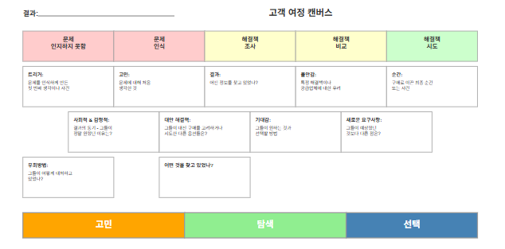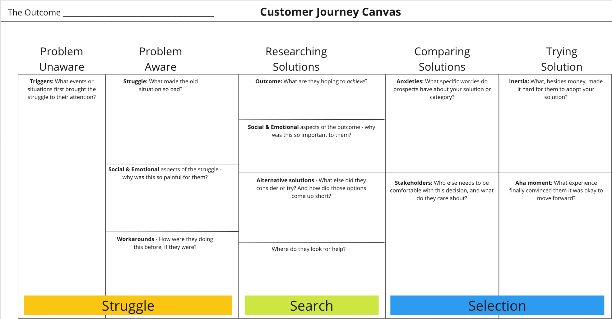

다음은 우리가 이 작업을 하는 방식이다.

1. **팀원들과 인터뷰 녹취록을 나눈다.** 이상적으로는 각자 최소 세 개의 인터뷰를 읽고, 각 인터뷰는 해당 인터뷰를 진행하지 않은 최소 두 사람이 읽는다.
2. **각자 3장에서 다룬 12가지 질문 중 하나에 답하는 인용구를 녹취록에서 강조 표시한다.** 녹취록에서 복사하여 별도의 문서에 12가지 질문 아래에 그룹화한다. (가독성을 위해 고객 인용문을 편집하는 것은 괜찮지만, 분류하거나, 의역하거나, 요약하는 대신 그들의 **실제** 단어를 유지한다).
3. **다른** 목표를 가진 고객 세그먼트를 **발견하면, 그들의 목표(원하는 결과)에 따라 각 사용 사례에 대해 다른 고객 여정을 작성한다.** 성별이나 생애 단계와 같은 특성에 따라 별도의 여정을 만드는 것을 피하라.
4. **12개의 상자 각각에 대해 다른 고객으로부터 여러 인용문이 있으면, 그것들을 감정을 가장 잘 표현하는 몇 개로 통합하기 시작한다.** 고객 인용문을 고객이 실제로 사용하는 단어로 요점을 설명하는 짧은 구문으로 편집한다.

### **통찰을 행동으로 옮기기**

인터뷰 녹취록을 읽는 것은 지루하게 들릴 수 있으며, AI에게 요약을 맡기고 싶은 유혹이 들 수도 있다. 하지만 녹취록을 직접 읽으면 팀이 고객에게 더 가까워지고, 더 많고 더 나은 아이디어를 얻을 수 있다. 우리 고객들이 거둔 성공의 대부분은 JTBD 인터뷰에서 얻은 아이디어 덕분이었다. 다음은 당신의 생각을 시작하는 데 도움이 될 우리 프로그램의 몇 가지 예이다.

* 포토북 앱 **팝사(Popsa)**는 잠재 고객들이 포토북 앱이 악명 높게 지루하기 때문에 제품 카테고리에 대해 의심하고 있다는 것을 알아냈다. 그들은 태그라인을 "5분 만에 만드는 포토북"으로 바꾸고 설치 수를 4배로 늘렸다.
* 핀테크 앱 **리뱅크(Rebank)**는 대부분의 잠재 고객(모두 스타트업)이 리뱅크를 사용할 준비가 되기 전에 기본적인 재무 질문을 가지고 있다는 것을 깨달았다. 그래서 그들은 수천 개의 자격 있는 리드를 생성하고 18개월 만에 22배 성장하는 데 도움이 된 상세한 무료 가이드 "창업자를 위한 재무"를 출판했다.
* **팻맵(FATMAP)**은 등산객과 오지 스키어를 위한 3D 지형 지도를 제공한다. 고객 인터뷰를 통해 대부분의 등산로 지도 검색이 구글에서 시작된다는 것이 밝혀졌다. 그래서 그들은 데이터베이스에 있는 모든 등산로, 경로, 피스트를 10만 개의 키워드 최적화 웹 페이지 형태로 게시했다. 이는 매월 추가로 8만 명의 자격 있는 잠재 고객을 유치했다.
* 스케줄링 앱 **크로노파이(Cronofy)**는 가장 충성스러운 고객들 사이에서 HIPAA 준수 의료 예약과 같은 5가지 틈새 사용 사례를 발견했다. 그들은 일반적인 "데모 예약" 홈페이지 링크를 그 5가지 옵션으로 교체하고 전환율을 5배로 늘렸다.

캔버스를 더 자세히 채워감에 따라, 성장 아이디어 백로그가 늘어날 것이다. 다음으로, 성장 모델을 만들어 아이디어를 평가해 보고, 가장 효과적인 곳에 노력을 집중할 수 있도록 도와줄 것이다.

# 5장 - **성장 모델을 그리는 법**

인센티브를 보면, 결과를 예측할 수 있다.

* + 찰리 멍거 (Charlie Munger)

성장 모델은 어떤 일을 할지 선택하는 가이드이다. 페이팔, 스트라이프, 스퀘어(Square) 이 세 개 회사에 대한 이야기로 성장 모델을 설명해 보겠다.

2009년에 페이팔은 훌륭한 계획을 세웠다. ‘돈을 벌자.’ 엄청 나쁜 얘기는 아니지만, 페이팔은 이 계획으로 인해 1,000억 달러 이상을 놓쳤다.

1월에 모든 직원은 그 해 이익을 최대화할 일을 선택하라고 요청받았다. 거대한 충성 고객을 가진 페이팔은 가격을 조금만 올려도 빠르게 돈을 벌 수 있었다. 그래서 그렇게 했다. 결과는 복합적이었다. 바뀐 정책은 평균 수준의 판매자에게는 연간 3달러만 비용을 들게 했다. 하지만 1,000만 명의 판매자가 있어서 3,000만 달러의 신규 매출이 발생했다. 주식이 이익 대비 40배의 가격으로 거래되었으므로, 주주 가치는 40 곱하기 3,000만 달러, 12억 달러나 상승했다. 그래서 페이팔에게는 좋은 해가 되었어야 했다. 하지만 현실은 아니었다. 돌이켜보면, 2009년은 최악의 해였다.

당시에는 아무도 몰랐지만, 2009년은 결제 비즈니스 역사상 결제 산업의 판도를 바꾼 해였다. 그해 아일랜드 티퍼래리 카운티(County Tipperary) 출신의 두 십대 소년이 스트라이프를 창업했다.스트라이프는 온라인 결제 시스템을 아주 간단하게 구현할 수 있는 서비스를 제공했다.

같은 시기에 트위터 창업자 잭 도시(Jack Dorsey)는 아이폰에 꽂는 작은 플라스틱 신용카드 리더를 만드는 스퀘어라는 결제 회사를 시작했다.

두 아이디어 모두 페이팔 내부에서 수년간 논의되던 것들이었다. 고객들이 요청했었다. 어떤 고객은 영업팀에 전화해서 스퀘어 같은 장치를 설명하기도 했다. 하지만 고위 경영진은 두 제품 중 어느 것도 우선순위에 두지 않았다. 스트라이프 아이디어는 PayPal이 차별화할 수 없는 '범용' 비즈니스라며 일축했고, 스퀘어 아이디어는 마진이 낮다는 이유로 묵살했다. 하지만 훗날 스트라이프는 950억 달러의 기업가치를 평가받았고, 스퀘어는 현재 1,000억 달러 이상의 가치의 회사가 되었다. 이 두 스타트업에 비하면, 페이팔의 12억 달러 주주 가치 증가는 보잘 것 없는 것이었다.

기억하라, 비즈니스의 성패는 어떤 일을 하기로 선택하는지에 달려있다. 이 경우 페이팔이 하기로 선택한 일은 주주에게 약 10억 달러의 가치가 있었고, 하지 않기로 선택한 일은 백 배 더 가치가 있었다.

페이팔은 결국 실수를 깨달았다. 2012년에 플라스틱 카드 리더를 출시했다. 그리고 2013년에는 스트라이프 경쟁자인 브레인트리(Braintree)를 인수하는 데 8억 달러를 썼다. 하지만 너무 늦었다. 그들은 이미 시장에서 2위를 차지하기 위한 싸움만 할 수 있었다.

물론 2009년에는 아무도 이 결제 혁명을 예견할 수 없었다. 그럼 페이팔이 무엇을 다르게 할 수 있었을까? "돈을 벌자"는 회사 전체 목표 대신 더 많은 고객을 확보하고 기쁘게 하는 것을 우선순위로 둘 수 있었다. 행복한 고객이 많아지면 이익은 자연스럽게 따라오는 것이지, 이익을 좇는다고 고객이 행복해지는 것은 아니다. 그리고 성장 모델은 팀이 페이팔의 실수를 피하고 올바른 일을 우선순위에 두도록 돕는 도구다.

## **성장 모델을 그리는 방법**

성장 모델은 비즈니스가 새로운 고객을 찾고, 확보하고, 기쁘게 하는 방법을 그린 플로우 차트이다. 성장 모델은 제한된 자원을 투자해서 성장에 가장 큰 영향을 미칠 수 있는 곳을 수학적으로 보여줄 것이다. 그리고 팀의 모든 사람이 하는 일에 대해 더 나은 결정을 내리는 데 도움이 될 것이다.

네 단계로 성장 모델을 그려볼 것이다.

1. 고객에게 전달되는 가치를 추적하고 수익으로 이어지는 지표, 즉 북극성 지표(NSM)를 찾아라. 이 지표가 바로 구체적인 목표가 된다.
2. 사람들이 처음 비즈니스를 접할 때부터 행복하고 충성스러운 수익 창출 고객이 되는 시점까지 북극성 지표를 증가시키는 핵심 동인(Key driver)을 찾아라.
3. 핵심 동인에 가장 큰 영향을 미칠 수 있는 활동인 그로스 레버(Growth Lever)를 찾아라.
4. 가장 큰 영향을 미치기 위해 집중할 수 있는 속도 제한 단계(Rate-Limiting Step)를 파악하라.

## **1. 북극성 지표를 찾아라 (매출은 북극성 지표가 될 수 없는 이유)**

모두가 성장을 목표로 삼을 때, 비로소 모두가 성장을 위해 일하게 된다. 북극성 지표(NSM)는 고객에게 가치를 전달할 때 증가하는 단 하나의 숫자다. 북극성 지표는 고객이 첫 번째로 생각했을 때부터 유지와 추천까지 고객이 서비스를 처음 접하는 순간부터 충성 고객이 되기까지의 전 퍼널을 아우른다. 모든 직원이 자신의 일을 이 숫자에 연결할 수 있을 것이다. 북극성 지표를 빨리 찾을수록 낭비하는 시간이 줄어든다.

**왜 북극성 지표로 매출을 쓰지 않는가?** 매출은 다양한 방법으로 만들어 낼 수 있기 때문이다. 비즈니스에서 돈을 버는 가장 효과적인 방법들 중 대다수는 - 가격 인상, 번들링, 업셀, 비용 절감 - 실제로는 고객 가치를 감소시킨다. 브랜드 충성도가 있는 대기업에서는 통할 수 있는 방법이다. 하지만 스타트업에서는 높은 고객 가치를 전달해야만 경쟁에서 이길 수 있다. (고객들은 비싸고 열등한 제품에 남아있을 수는 있지만, 의도적으로 비싸고 열등한 제품으로 갈아타지는 않을 것이다.)

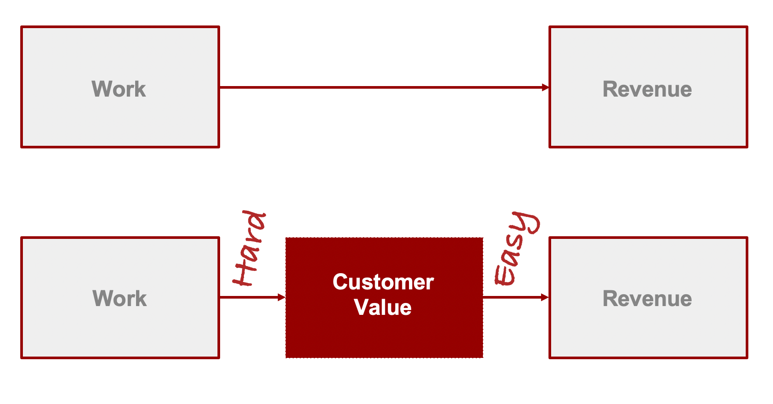

**돈을 버는 것은 상대적으로 쉽다.** 고객 가치를 전달하는 것은 그렇지 않다. 100만 명의 행복하고 충성스러운 고객이 있다면 수익화는 간단하다. 하지만 0에서 100만 고객에 도달하는 것은 어렵다. 그래서 팀의 모든 사람이 먼저 고객 가치 전달에 집중해야 한다. 북극성 지표는 고객 가치를 추적하는 것이다.

클레이 크리스텐센(Clay Christensen)이 고객 가치를 명쾌하게 정의했다.

고객이 특정 상황에서 원하는 바를 이룰 수 있도록 도울 때 가치가 만들어집니다.

아마존에서 한 번의 거래만으로는 고객이 가치를 얻었는지 알 수 없다. 하지만 두 번째 주문은 첫 번째 주문이 괜찮았다는 것, 즉 제품이 어떤 방식으로든 고객의 과업 달성에 이루는 데 도움이 되고 있다는 것을 보여준다. 그래서 1997년부터 아마존의 북극성 지표는 "반복 구매"였다. 마켓플레이스와 이커머스 사이트는 종종 거래나 반복 거래를 북극성 지표로 사용한다. SaaS 비즈니스와 앱의 경우, 고객의 바람직한 행태에 따라 하루, 일주일, 또는 월간 활성 사용자 수로 북극성 지표를 삼는 경우가 많다. 일단 제품-시장 적합성을 찾으면 그 지표는 거의 변하지 않는다.

북극성 지표를 찾으려면 이렇게 질문해 보라. "고객이 우리 제품을 진심으로 사랑한다면 자연스럽게 어떻게 행동할까? 그리고 얼마나 많은 고객이 이런 행동을 보이고 있는가?"

북극성 지표의 예시:

**B2C** - 주로 거래나 사용자 수, 또는 사용량

* 페이스북 – 일간 활성 사용자
* 아마존 – 반복 구매
* 스포티파이 – 청취 시간

**B2B** – 주로 사용자 수나 사용량

* 슬랙 – 일간 활성 사용자
* 세일즈포스 – 생성된 기록의 개수
* 허브스팟 – 주간 활성화된 팀의 수

**마켓플레이스** – 전형적으로 마켓플레이스 양쪽(예: 구매자와 판매자, 노동자와 고용주)이 함께 모이는 거래 지표

* 에어비앤비 – 예약된 숙박일 수
* 이베이 – 총 상품 거래량
* 우버 – 주간 승차 횟수

아래의 체크리스트로 북극성 지표를 검사할 수 있다.

1. **목표의 일치**: 고객에게 가치를 전달할 때 증가하는가? 그리고 지표가 성장하면 회사가 돈을 벌고 성장할 것인가?
2. **전체 퍼널**: 첫 연결부터 유지/이탈까지 전체 고객 여정을 최적화한 결과를 나타내는가? 아니면 일부분이 빠져있는가?
3. **절대 숫자**: 영원히 계속 증가할 수 있는가? 비율과 백분율을 북극성 지표로 삼지 마라.
4. **간단하고 기억하기 쉬움**: 회사의 모든 사람이 이해하고 기억할 수 있고, 업무를 지시하는 데 사용할 수 있는가?

마지막이 중요하다. 회사의 모든 사람이 자신의 일이 북극성 지표에 어떤 영향을 미치는지 이해해야 시간과 예산의 우선순위를 정할 수 있다.

직원이 어떤 업무를 할지 결정하는 것 자체가 일종의 투자 결정이다. 북극성 지표는 팀이 매일 더 나은 결정을 내리는 데 도움이 된다.

### **북극성 지표를 ‘활성 사용자 수’로 해야 할까, "사용량"으로 해야 할까?**

어떤 북극성 지표는 활성 고객(예: 일간/주간/월간 활성 사용자)을 기준으로 하고, 또 어떤 지표는 활동량(예: 예약 숙박일 수, 재구매, 명상 시간, 총 사용 저장 공간)을 추적한다. 이 결정은 중요하다. 이는 수익이 얼마나 집중되어 있는지에 따라 달라진다. 대부분의 수익이 소수의 거대 고객에게서 나오는가, 아니면 고객 한 명 한 명의 가치가 거의 비슷한가?

페이팔에서 내가 배운 것처럼 매출이 고도로 집중되어 있다면, 총 고객 수는 각 고객의 가치보다 덜 중요하다. 이 경우 사용량을 추적하는 북극성 지표(와 가격 정책)으로 팀의 목표를 통일하라. 명상 앱, 중소기업용 회계 소프트웨어, D2C 이커머스 사용자처럼 고객들이 모두 비슷한 가치라면, 총 고객 수를 늘리는 데 집중해야 한다.. 이 경우 "활성 사용자 수"를 북극성 지표로 삼아야 한다.

### **더 영감을 주는 북극성 지표를 선택해도 될까?**

물론 "주간 활성 사용자"(WAU, Weekly Activation User)라는 말은 기계적으로 들린다. 회사의 미션과 연결되도록 북극성 지표를 다르게 표현할 수 있다. 예를 들어, 명상 앱은 "총 주간 사용량" 대신 "주간 마음챙김에 쓴 시간"을 선택할 수 있다. 인간적인 면과 고객에 대한 영향을 생각해 북극성 지표를 다듬어 보라.(예: 배달된 식사, 예약된 숙박일, 감량된 체중, 마음챙김 시간).

### **북극성 지표가 바뀔 수 있는가?**

아니다, 북극성은 다른 별들이 주변을 움직이는 동안 영원히 그 자리에 머문다. 고객에게 가치를 전달하는 방법을 이해한 뒤로는 그 지표에 집중하는 것이 중요하다. 하지만 몇 가지 예외가 있다.

1. **제품-시장 적합성을 찾기 전**: 여전히 고객이 누구인지, 어떻게 확보하는지, 어떤 가치를 제공하는지 파악하고 있다면... 바꿀 수 없는 북극성을 선택하기 어렵다. 가설에 가까운 북극성 지표를 사용하고 충분한 증거(트랙션)를 가진 확정적 지표가 될 때까지 피봇을 하면서 업데이트할 수 있다.
2. **새로운 사업 부문을 출시할 때**: 아마존의 북극성 지표는 1997년부터 "반복 구매"였다. 하지만 개발자를 위한 애플리케이션 호스팅 플랫폼인 아마존 웹 서비스(AWS)는 다른 북극성 지표가 필요한 다른 비즈니스였다. 아마 AWS에 맞는 북극성 지표는 서버 사용량일 것이다. 다른 고객에게 다른 가치를 전달하는 새로운 사업 부문에는 새로운 북극성 지표가 필요하다. 스타트업에서는 이런 경우가 드물다.
3. **틀렸을 때**: 잘못된 방향으로 사람들을 이끌고 있다고 생각하거나 비즈니스 모델이 근본적으로 바뀌었다면 북극성 지표를 재검토할 수 있다. 예를 들어, 허브스팟은 북극성 지표를 주간 활성 사용자 수에서 주간 활성화된 팀의 수로 바꿨다. 제품이 협업을 가능하게 할 때 가장 가치 있다는 걸 깨달았기 때문이다.

## **2. 핵심 동인(Key Driver) 찾기**

핵심 동인은 사람들이 북극성 지표를 움직이기 위해 하는 일의 결과를 나타내지만, 일 자체는 아니다.

예를 들어, 주간 활성 사용자(WAU)라는 지표는 신규 가입, 활성화, 유지의 세 가지 동인으로 나눌 수 있다. 활성화를 개선하기 위해 실시간 고객 온보딩 전화를 진행하고, 제품 사용 경로를 단순화하며, 웰컴 이메일을 보낼 수 있다. 하지만 핵심 동인은 한 일이 아니라 한 일의 결과이다. 그래서 핵심 동인은 "완료된 온보딩 전화 수"가 아니라 "활성화율"이다.

이 구분은 중요하다. 잘못된 지표를 측정하면 사람들이 비즈니스에 어떤 영향도 끼치지 않고도 목표를 달성할 수 있다. 결과에 대해 책임지게 하고, 어떻게 목표를 달성할지 스스로 찾게 하는 것이 낫다. 스티브 잡스(Steve Jobs)가 말했듯이, "똑똑한 사람을 고용해서 무엇을 하라고 말하는 것은 의미가 없다. 우리는 우리가 무엇을 해야 하는지 말할 수 있는 똑똑한 사람을 고용한다."

핵심 동인의 몇 가지 예시:

### 

|  | **PayPal** | **amazon** | **facebook** |
| --- | --- | --- | --- |
| **미션** | 전 세계 수백만 명의 사람들에게 간단하고, 저렴하며, 안전하고, 신뢰할 수 있는 디지털 결제를 제공한다. | 고객에게 가능한 가장 낮은 가격, 최고의 선택(구색), 그리고 최상의 편의성을 제공한다. | 사람들에게 커뮤니티를 구축하고 세상을 더 가깝게 만들 수 있는 힘을 준다. |
| **북극성 지표** | 총 결제액 | 재구매 | 일일 활성 사용자 |
| **핵심 동인** | **보편성** (모든 거래 지점에서 사용 가능)  **선호도** (모든 소비자가 선호하는 결제 수단) | 가격  선택(구색)  편의성 | 제품별 DAU, 제품 수  가입한 사용자, 사용자 빈도  초대, 팔로우, 게시물 수, 게시물 참여도 등 |

SaaS 또는 이커머스 비즈니스의 경우, 핵심 동인은 트래픽, 전환율, 활성화율 및 리텐션과 같은 퍼널 지표일 수 있다. 각 핵심 동인에는 지표와 소유자, 즉 한 명의 책임자가 있다.

| **비즈니스 모델** | **이커머스** | **SaaS** |
| --- | --- | --- |
| **북극성 지표** | 거래 | 주간 활성 사용자 |
| **핵심 동인 1** | 트래픽 (7일 순 방문자) | 트래픽 (7일간 순 방문자) |
| **핵심 동인 2** | 적합한 상품 찾기 (장바구니 추가한 방문자의 비율) | 방문 - 체험 전환율 |
| **핵심 동인 3** | 결제 전환율 | 습관화 비율 (첫 7일 중 4회 이상 세션 비율) |

### **3. 그로스 모델 스케치하기**

핵심 동인을 찾았다면, 비즈니스가 어떻게 작동하는지 모든 사람이 이해하는 데 도움이 되는 간단한 다이어그램으로 그로스 모델을 설명할 수 있다.

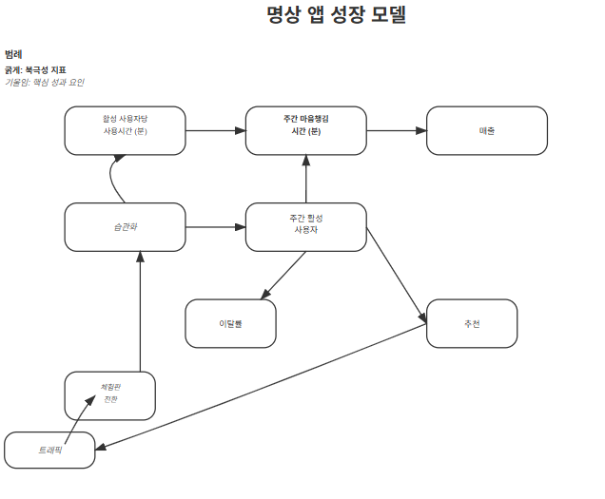

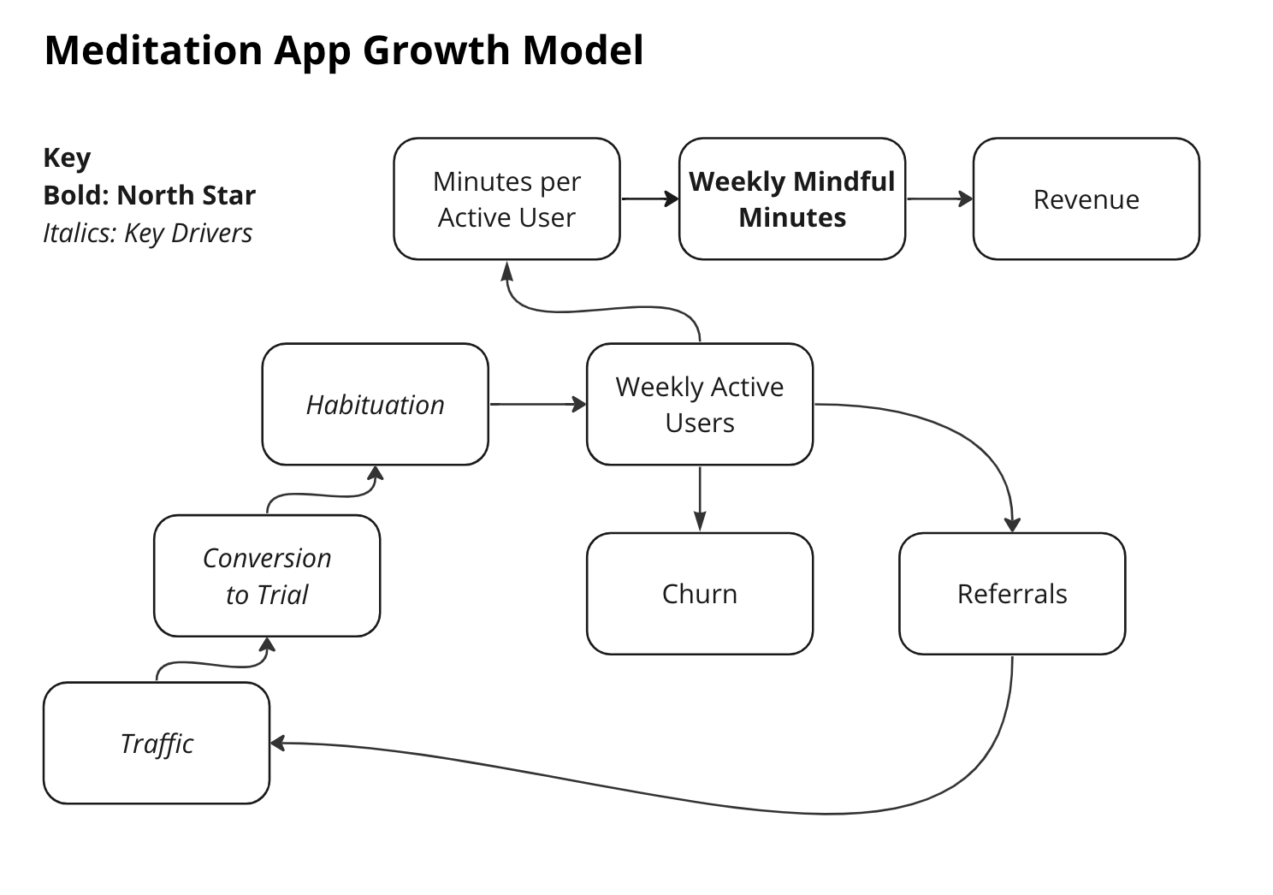

이 가상의 앱의 그로스 모델은 왼쪽 하단에서 오른쪽 상단으로 진행된다. 상자는 웹사이트 방문자 수, 체험으로의 전환 수, 이탈 사용자 수와 같은 절대 숫자를 나타낸다. 화살표는 방문자에서 체험 사용자로의 전환율과 같은 전환율을 나타낸다.

올바른 지표를 정하기 위해서는 반복적인 개선이 필요하다. '방문', '설치', '가입', '활성화'와 같은 기성 지표로 모델을 만드는 것은 쉬운 일이다. 그러나 기성 지표는 고객의 행동만을 설명할 뿐, 그러한 행동을 유발하는 정신적 변화는 설명하지 못한다. 유용한 핵심 동인 지표는 대개 사용자가 당신의 제품을 어떻게 인식하게 되는지를 보여주는 행동 변화를 측정한다.

예를 들어, 신규 가입자가 앱을 열고 3분간 명상한 다음 앱을 닫고 다시는 돌아오지 않을 수 있다. 그 주 동안 그 사람을 '활성화' 또는 '주간 활성' 사용자로 계산하는 것은 의미가 없다. 왜냐하면 그들은 단지 앱을 시도해보고 빨리 포기했기 때문이다. 이것이 우리 모델에 '습관화' 지표가 포함된 이유다. 예를 들어, 처음 5일 동안 제품을 3회 이상 사용한 사용자 수는 앱이 도움이 되고 있음을 시사하고 장기적으로 유지가 될 것을 예측할 수 있다. 따라서 처음 5일 동안 3번의 사용자 세션이 '습관화'의 척도가 될 수 있다. 사용자 코호트를 비교하여 해당 지표가 실제로 장기적으로 더 깊은 참여를 예측하는지 확인할 수 있다.

**핵심 동인은 얼마나 자주 바뀌나요?**

핵심 동인은 비즈니스가 성숙함에 따라 바뀐다. 예를 들어, 예전에 한 D2C 교육 기업의 컨설팅을 맡은 적이 있는데, 단 한 번의 실험으로 방문-가입률을 1.5%에서 25%로 17배 향상시켰다. (어떻게 했는지 궁금하다면, 방문자를 제품으로 바로 보내는 대신 가입 버튼을 추가하는 것으로 변경했다). 그 다음,대부분의 신규 가입자가 수동적이었기 때문에 가입 전환에서 활성화로 초점을 옮겼다. 핵심 동인 중 하나에서 큰 진전을 이루면 집중할 새로운 동인을 선택하라. 또한 핵심 동인을 분기별로 재검토하고, 진전이 있었는지 여부와 관계없이 접근 방식을 재고하는 것을 추천한다.

### **4. 그로스 레버 식별하기**

드디어 이 책의 주제인 레버에 도달했다. 두,세 개의 핵심 동인에 동의하면, 각 동인을 움직이는 데 필요한 작업에 주의를 기울여라. 이 작업을 '레버'라고 부르겠다. 핵심 동인의 책임자와 협력하여 가장 유망한 작업을 식별하고 각 레버에 지표를 부여하라.

레버의 경우, 작업 단위가 아닌 결과를 중심으로 목표를 설정하는 것이 중요하다. (기억하라, 노력에 대한 상은 없다.) 예를 들면 다음과 같다.

| **레버** | **작업 단위 (투입)** | **결과 (산출)** |
| --- | --- | --- |
| 이메일 마케팅 | 보낸 이메일 수 | 참여한 구독자 수 |
| 유료 광고 | 테스트한 광고 수 | 가입자 수, 획득당 비용 |
| SEO | 새로운 백링크 수 | 브랜드 검색을 제외한 방문자 수 |
| 제품 | 새로운 기능 출시 | 개선된 제품 참여도 |

레버는 다음과 같이 핵심 동인 아래에 깔끔하게 정렬되어야 한다.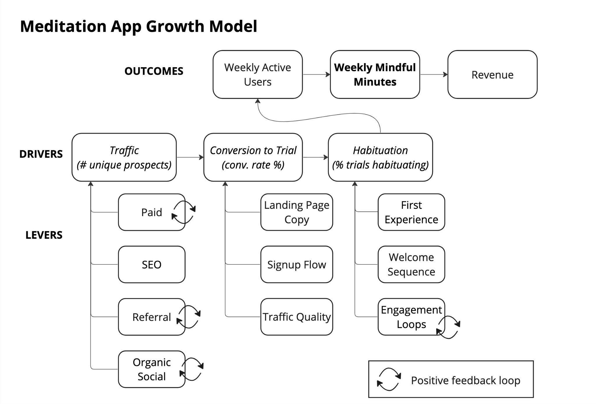

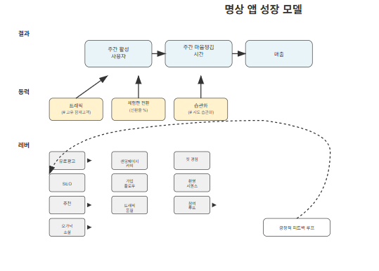

그로스 레버는 핵심 동인을 개선하고 북극성 지표를 높이기 위해 할 수 있는 모든 작업이다. 각 레버는 고객 행동 측면에서 해당 작업의 결과를 추적하는 지표를 가진다. 이 다음으로 어떤 레버를 우선순위에 둘지 결정할 것이며, 이를 위해 데이터가 필요하다.

지표를 정의할 때, 맨 위에 북극성을 두고 그 뒤에 핵심 동인, 그리고 핵심 동인의 움직임을 설명하는 추가 데이터를 제공하는 맥락 지표가 있는 간단한 대시보드를 만들어라. 대시보드는 아래로 내려갈 수록 더 세분화된다.  
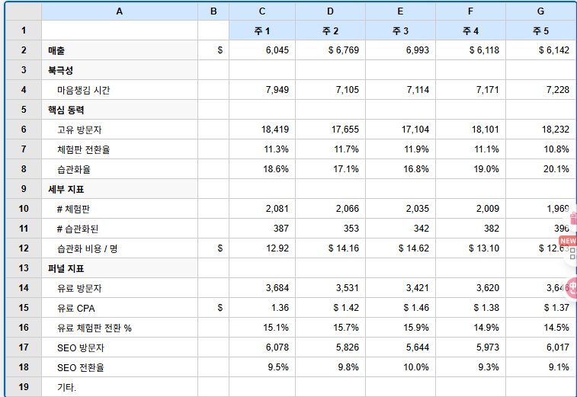

올바른 지표를 찾는 데는 반복 개선이 필요하다.

다음은 어떤 핵심 동인을 우선순위에 둘지 결정하는 데 도움이 되는 몇 가지 질문이다.

* 성공한다고 하면, 큰 성과를 낼 수 있는가? 아니면 점진적으로만 증가하는가?
* 관련 벤치마크와 비교하여 지표가 얼마나 좋거나 나쁜가?
* 그 동인을 개선하면서 중요한 교훈을 배울 수 있는가?
* 성장의 원인이 되는가, 아니면 단순히 상관관계만 있는가?
* 팀의 강점을 활용하는가?
* 긍정적인 피드백 루프의 일부인가? 자동으로 계속될 수 있는가?
* 시스템의 다른 부분을 느리게 하는 병목 현상인가? (개선하면 전체 시스템이 더 빨리 실행될 것인가?)

마지막 질문을 통해 성장을 저해하는 속도 제한 단계를 찾을 수 있다.

### **5. 속도 제한 단계(Rate-Limiting Step) 찾기**

이제 그로스 레버를 파악해 보았으니, 그 중 가장 큰 레버를 찾는 방법을 알아보자. 이를 위해 데이터를 연구하고 속도 제한 단계를 찾아야 한다. 속도 제한 단계는 비즈니스의 전반적인 성장률을 제약하는 병목 현상이다. 속도 제한 단계를 해결하면 비즈니스는 더 빨리 성장할 것이다. 속도 제한 단계를 제거하기 전에 다른 곳에 자원을 집중하면 노력의 효과는 제한적일 것이다.

예를 들어, 아마존의 핵심 동인인 가격, 선택, 편의성에서 아마존의 모든 가격이 갑자기 두 배가 된다고 상상해보라. 그들의 북극성 지표인 재구매는 급락할 것이다. 선택이나 편의성을 높여도 소용없다. 높은 가격은 여전히 구매자가 외면하게 만들 것이다. 따라서 가격은 속도 제한 단계가 될 것이며, 성장을 가능하게 하려면 가격을 낮추는 것을 우선순위에 두어야 한다.

명상 앱의 경우, 신규 가입자의 95%가 앱을 처음 사용한 후 이탈한다면, 더 많은 트래픽을 찾거나, 랜딩 페이지의 전환율을 개선하거나, 추천 프로그램을 구축하는 데 투자하는 것은 의미가 없다. 왜냐하면 온보딩 경험이 속도 제한 단계이기 때문이다.

속도 제한 단계를 식별하는 좋은 방법은 다음과 같이 묻는 것이다: "이 분야에서 성과를 두 배로 늘리면 비즈니스를 두 배로 늘릴 수 있는가?" 속도 제한 단계를 찾으면 최우선 순위로 삼고 직책에 관계없이 적절한 사람들을 배정하라.

### **그로스 모델을 사용하여 더 적지만 더 큰 일을 하기**

그로스 모델은 팀이 업무 우선순위를 정하는 방식을 개선하는 도구다. 첫째, 모든 사람이 더 똑똑하게 일하도록 장려하여 결과의 90%를 창출할 수 있는 10%의 아이디어에 우선순위를 둔다. 둘째, 회사의 모든 사람이 자신의 업무 범위에 갇혀 생각하는 대신 중요한 업무에 집중하도록 돕는다. 다음은 모두의 생각을 한 방향으로 모으는 간단한 과정이다.

**모든 사람이 가장 영향이 큰 업무를 우선순위에 두도록 돕는 방법**

북극성 지표, 핵심 동인 및 속도 제한 단계에 동의하면 리더십 팀과 모델을 공유하라. 각 리더가 이 모델을 사용해 목표를 설정하고 팀의 업무 우선순위를 정하게 하라.

가장 중요한 속도 제한 단계부터 시작하라. 속도 제한 단계에 대한 성공 지표에 동의하고, 책임자를 지정하고, 널리 소통하라. 책임자는 전략을 세워 리더십 팀과 공유하고 피드백을 받는다. 필요하면 전략을 수정한 뒤, 최종적으로 모두의 지원을 얻어야 한다. 지원은 매우 중요하다. 왜냐하면 회사의 최우선 순위로서 속도 제한 단계는 돈, 직원, 엔지니어링과 같은 모든 자원에 대한 우선권을 갖기 때문이다. (하지만 모든 자원을 마음대로 쓸 수 있다는 의미는 아니다. 그러나 우선순위를 정할 때 속도 제한 단계가 가장 먼저 고려된다.)

다른 핵심 동인에 대해서도 동일한 프로세스를 따르라. 책임자를 지정하고, 전략을 개발하고, 예산, 인원, 엔지니어링, 그리고 가장 중요한 것은 가장 뛰어난 리더의 시간과 관심을 포함한 필요한 자원을 할당하라.

핵심 동인, 레버, 전략은 자연스럽게 분기별 목표 설정 프로세스로 이어진다. 종종 사람들은 좋은 분기별 목표를 작성하는 데 어려움을 겪는다. 그러나 레버, 산출 지표, 우선순위를 명확히 하면 목표가 거의 저절로 작성되는 것을 발견할 것이다. 여전히 목표 설정이 어렵다면, 생각에 격차나 모순이 있거나 팀과 소통이 부족하기 때문이다. 어느 쪽이든, 그러한 불일치를 해결하기 위해 시간을 투자할 가치가 있다.

**더 적지만 더 큰 일을 하는 방법**

회사가 혼란스럽게 느껴지는 이유는 모든 사람이 성공을 약간씩 다르게 측정하기 때문이다. 예를 들어, 제품팀은 활성화 및 리텐션을 추적하고, 마케팅은 가입, 채널 및 비용을 살펴보고, 영업은 파이프라인 통계를 보고, 고객 서비스는 처리 시간을 보고, 엔지니어링은 버그와 사이클 타임(개발 완료 시간)에 집착한다. 단일 초점 없이는 사람들은 자신의 직무 기능에 대한 모범 사례에 의존하게 되며, 이는 모든 사람이 다른 방향으로 나아가게 만든다.

북극성 지표를 공유할 때, 모든 직원에게 자신의 업무가 그 숫자에 어떤 영향을 미치는지 생각해보고, 직원 자신의 말로 설명해달라고 요청하라. 이 간단한 요청은 사람들이 자신의 직업을 재구성하게 만든다.

예를 들어, 소비자 금융 앱을 운영하고 있고 북극성 지표가 '주간 활성 사용자'(WAU)라고 상상해보라. 모든 신규 고객이 필수 신원 확인 절차를 통과하도록 하려는 경험 많은 규정 준수 담당자를 고용하면 100% 규정 준수가 목표가 될 것이다. 하지만, 북극성 지표를 바탕으로 이렇게 물어볼 수도 있다: "규정을 준수하기 위해 최선을 다하면서 WAU의 성장을 어떻게 극대화할 수 있는가?"

이렇게 하면 완전히 새로운 방식으로 생각하고 행동하게 될 것이다. 100% 규정 준수를 보장하기 위해서만 일하는 대신, 그 사람은 "신규 가입자의 활성 사용자 전환율을 개선하기 위해 간단하고 사용자 친화적인 규정 준수 프로세스를 어떻게 만들 수 있을까?"라고 생각할 것이다.

금융 서비스 산업 전반에 걸쳐 온보딩이 고통스럽기 때문에 그렇게 하면 엄청난 경쟁 우위를 제공할 수 있다.

위의 예시에서 우리는 단 한 푼도 쓰지 않았다. 단지 누군가에게 자신의 업무에 대해 다르게 생각해보라고 요청했을 뿐이다. 회사 전체의 모든 사람이 그렇게 한다면 그 효과를 상상해보라. 각 기능의 팀장이 북극성 지표를 해결하고 있다는 것을 안다면, 그들은 모두 같은 목표를 위해 노력하고 있기 때문에 대표에게 모든 결정을 맡기는 대신, 서로 상충하는 문제들을 팀 내에서 스스로 조율하고 해결할 수 있다.

마지막으로, 모두가 지표를 확인할 수 없을 때 보상 체계는 의미가 없다. 따라서 북극성, 핵심 동인 및 목표 대비 성과를 팀과 정기적으로 공유하는 간단한 대시보드를 만들어 공유하라.

# 6장 - 성장 스프린트(Growth Sprint) 실행하기

하나의 정확한 측정은 천 명의 전문가 의견보다 가치가 있다.

— 그레이스 호퍼 제독 (Admiral Grace Hopper)

우리의 가장 중요한 목표는 조직이 그로스 레버(스타트업에 큰 영향을 미칠 수 있는 작은 행동)를 발견하는 시스템을 갖추게 하는 것이다. 우리는 고객의 여정을 탐색하여 어떤 것이 성과에 영향을 미치는지에 대한 인사이트를 파악했다. 그리고 그로스 모델을 설계하여 가장 큰 성과를 내려면 어디에 집중해야 하는지 파악했다. 성장에 대한 아이디어가 실행할 수 있는 것보다 많아지면, 가장 유망한 아이디어를 우선순위에 두고, 신속하게 테스트하고, 각 실험에서 배운 점을 팀에 공유해야 한다. 나는 이 과정을 **성장 스프린트**라고 부른다.

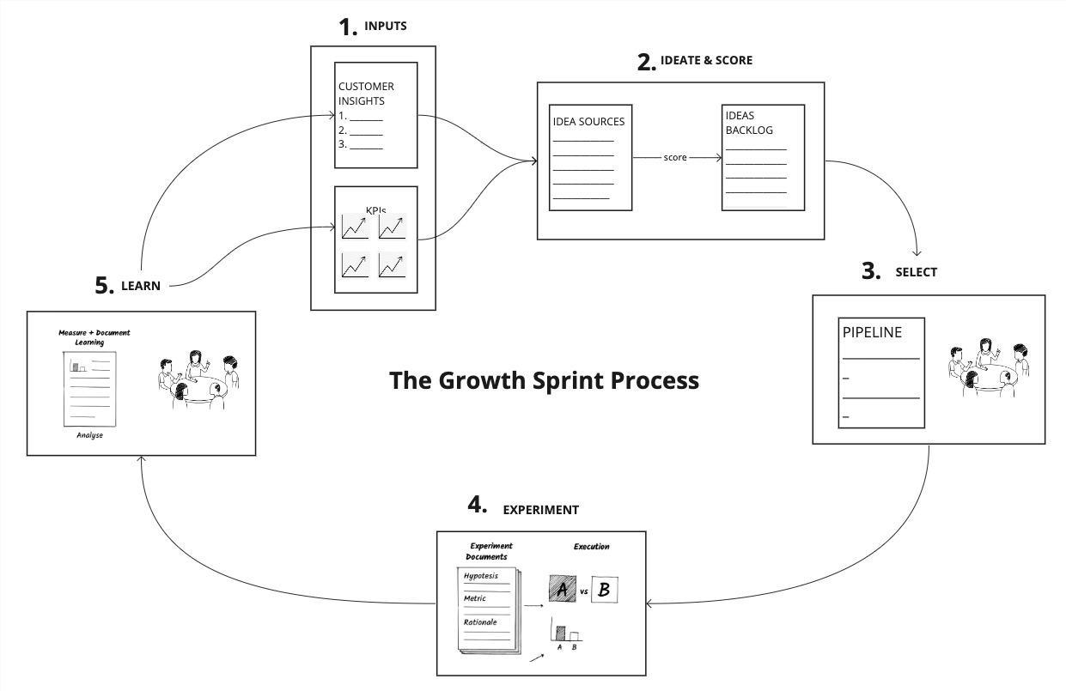

[이미지: 성장 스프린트 프로세스를 보여주는 순서도. 입력, 아이디어 구상 및 점수 매기기, 선택, 실험, 학습의 5단계 순환을 보여줌.]

성장 스프린트는 여섯 단계로 이루어진다.

1. **자료 수집(Inputs)** – 고객 분석, 그로스 모델 데이터, 그리고 과거의 실험이나 아이디어를 수집한다.
2. **아이디어 구상 및 점수 매기기** – 아이디어를 분류하여 현재 스프린트 주기에서 고려할 후보 목록을 만든다.
3. **선택**: 테스트할 가장 유망한 아이디어를 선택한다.
4. **실험**: 실험을 설계하고 실행한다.
5. **학습**: 실험에서 배우고, 배운 점을 문서화하고 공유한다.
6. **반복**: 새로운 정보를 반영해 기존의 생각을 보완하고, 백로그로 돌아가 다음에 무엇을 테스트할지 파악한다.

팀, 도구, 조직 구조, 문화 등 비즈니스의 특성에 맞게 프로세스를 조정할 수 있다. 어떤 그로스 팀은 엔지니어가 필요하고, 어떤 팀은 필요 없다. 회사마다 성장 아이디어를 추적하는 방식이 다를 수도 있다. 지라(Jira)를 쓰는 곳도 있고, 트렐로(Trello)를 쓰는 곳도 있고, 포스트잇을 쓰는 곳도 있다. 어떤 팀은 화요일에 회의를 하고, 어떤 팀은 금요일에, 어떤 팀은 2주마다 한다. 나는 이 세부 사항 중 어느 것도 다루지 않을 것이다. 대신, 프로세스의 핵심 원칙과 목표, 그리고 각 단계의 이유를 논의할 것이다. 그렇게 하면 기존 업무 방식에 새로운 프로세스를 적용할 수 있다. 왜냐하면 최고의 프로세스는 실제로 사용하는 프로세스이기 때문이다.

### **1. 자료 수집(Inputs)**

이 프로세스는 우리가 JTBD 인터뷰에서 수집한 고객 통찰력과 아이디어, 그리고 그로스 모델의 KPI와 데이터로 시작된다. 우리는 이미 두 가지를 모두 길게 다루었으므로 2단계로 넘어가겠다.

### **2. 아이디어 구상 및 점수 매기기**

다음 단계는 분류다. 아이디어 백로그(Backlog)를 빠르게 필터링하는 것이다. 당신의 팀은 고객 인터뷰와 데이터에서 얻은 정보를 바탕으로 많은 아이디어가 있을 것이다. 아이디어를 빠르게 분류하고 큰 영향을 미칠 수 있는 몇 가지를 찾아야 한다.

**점수 매기기**

아이디어 목록을 보고 각 아이디어를 세 가지 요소를 기준으로 빠르게 점수를 매겨라.

* **핵심 동인**: 성공한다면, 어떤 핵심 동인에 가장 직접적인 영향을 미칠 것인가? 트래픽? 전환? 유지? 추천? 활성화?
* **영향**: 성공한다면, 1에서 5까지의 척도에서 얼마나 클 것인가? 예를 들어, SEO 프로젝트를 고려하고 있고, 당신이목표로 하는 검색어의 월 검색량이 10회에 불과하다면, 그 숫자는 잠재적 영향이 부족하다. 또는 가격 페이지 변경을 고려하고 있지만, 트래픽의 2%만이 가격 페이지를 방문한다면, 그 변경은 트래픽의 2%에만 영향을 미칠 것이다.
* **노력**: 얼마나 많은 시간, 노력, 돈, 엔지니어링이 필요할까? 이 비용을 종합적으로 고려해 1점에서 5점 사이의 점수를 매겨라.

다음은 성장 아이디어 백로그의 예시이다.

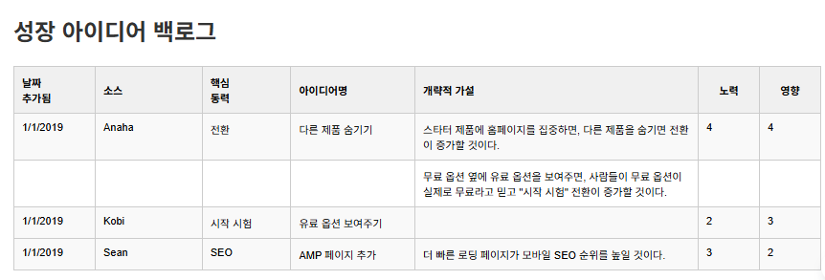

빠르게 추정하라. 지나치게 고민하지 마라. 점수를 정확하게 매기는 것은 매우 어렵고, 추가적인 시간과 노력을 들일 가치가 없다.

**선별하기**

다음으로, 핵심 지표 개선에 도움이 안 되는 아이디어를 제거하라. 남은 아이디어 중에서 **속도 제한 단계**에 영향을 미치는 아이디어부터 시작하라. 마지막으로, 잠재적 영향에 따라 가장 큰 것부터 작은 것 순으로 정렬하라. 자연스럽게 영향이 크고 노력이 적은 아이디어에 끌릴 것이다. 그러나 노력이 많이 드는 아이디어도 목록에 남겨두라. 곧 테스트하는 방법에 대해 이야기할 것이다.

"10점 만점에 7점짜리 결정은 회사를 죽인다." — 사라 타벨(Sarah Tavel), 벤치마크 캐피탈 (Benchmark Capital)

### **3. 선택**

점수 매기기 과정은 아이디어 목록을 줄여주지만, 그럼에도 매주 테스트할 몇 가지를 선택해야 한다. 다음은 어떤 실험을 실행할지 결정할 때 참고할 만한 질문 몇 가지다.

* 이 중에서 성공하면 가장 큰 영향을 미칠 수 있는 것은 무엇인가?
* 우리의 비즈니스나 고객에 대해 중요한 것을 배울 수 있는가? (이것이 우리가 겪고 있는 내부 논쟁을 해결할 것인가?)
* 기존 데이터를 연구하거나, 고객에게 묻거나, 영업 사원과 이야기하는 등 그 정보를 얻는 더 쉬운 방법이 있는가?
* 아이디어가 실제로 위험한가? 역효과를 낼 수 있는가? 아니면 돈, 시간, 엔지니어링 작업 또는 다른 부족한 자원 측면에서 비싼가? (그렇지 않다면, 공식적인 실험을 실행하는 대신 그냥 해보는 것은 어떨까?)
* 이 실험을 잘 실행할 수 있는 자원과 기술적 능력이 있는가?

데이터가 많을수록 이 결정은 더 쉬워질 것이다. 이러한 결정이 어렵고 논쟁의 여지가 있다면, 결정에 도움이 될 빠진 정보가 무엇인지 파악하라.

### **4. 실험**

'실험'과 '그냥 하기'의 차이점은 무엇인가? 그 차이는 약 5분밖에 걸리지 않지만, 그 5분은 매우 가치 있는 시간이 될 것이다. 그 5분은 가설을 작성하고 예측하는 데 걸리는 시간이다. 예측을 문서화하면 생각을 명확히 하고, ‘내 그럴 줄 알았다’는 착각을 제거하는 데 도움이 된다. 그렇게 하면 실험이 성공하든 실패하든, 당신은 조금 더 똑똑해질 것이다.

모든 것이 공식적인 실험이어야 하는가? 항상 적절한 통제 실험을 실행할 시간, 기술 또는 트래픽이 있는 것은 아니다. 때로는 "그냥 해보고 무슨 일이 일어나는지 보자"가 완벽하게 좋은 접근 방식일 수도 있다. 그러나 모든 프로젝트는 명확하게 성과를 거둘 수 있든, 없든 학습할 수 있어야 한다. 실험에서 확실한 배움을 얻으려면 미리 실험을 설계해야 한다. 항상 명확한 가설과 예측으로 시작하라.

**가설 수립하기**

가설을 작성하는 데는 몇 분밖에 걸리지 않으며, 생각을 명확히 하는 좋은 방법이다. 형식은 다음과 같다.

* **위험이 포함된 가정**: 우리는 ______라고 믿는다.
* **실험**: 이를 테스트하기 위해, 우리는 ______할 것이다.
* **예측**: 우리는 ______ (지표)가 ______ 방향으로 ______ 단위만큼 움직일 것이라고 예측한다.
* **비즈니스 효과**: 만약 우리가 옳다면, 우리는 ______할 것이다.
  + 생각해보라. 이 실험이 비즈니스를 어떻게 바꿀 것인가? 달라지는 것이 아무것도 생각나지 않는다면, 그 실험은 아마 실행할 가치가 없을 것이다.

테스트하고 측정할 수 있는 하나의 위험한 가정을 포함하는 가설로 시작하라. 예를 들면 다음과 같다.

"우리는 앱 사용자가 웹 사용자보다 리텐션이 더 높다는 것을 알고 있으며, 이것이 상관관계가 아닌 인과관계라고 믿는다. 따라서 신규 가입자가 등록 후 웹 버전을 사용하는 대신 앱을 설치하도록 권장하면 90일 리텐션이 8%에서 12%로 증가할 것이다."

**나쁜 가설 피하기**

실험이 실패하는 가장 흔한 이유는 잘못된 초기 가정으로 시작하기 때문이다. 좋은 가정이란 데이터나 고객 대화에서 얻은 통찰을 바탕으로 고객에 대해 세운 믿음을 말한다. 가장 흔한 실수는 다음과 같은 순환 가설을 작성하는 것이다.

우리는 가격을 10% 낮추면 더 많은 가입자를 얻을 것이라고 믿는다. 따라서 우리는 10% 할인을 제공할 것이며, 총 매출이 증가할 것이라고 예측한다.

순환 가설은 기본적으로 "내게 아이디어가 있는데, 이게 맞다고 생각하니 한번 시도해 보겠다"고 말하는 것과 같다.

순환 가설의 문제점은 그 가설을 실험하는 것이 학습에 도움이 되지 않는다는 것이다. 만약 10% 할인 실험을 실행하고 실패했다면, 다음에 무엇을 할 것인가? 가격을 더 낮출 것인가? 원래 가격으로 되돌릴 것인가? 가격을 올릴 것인가?

반대로 실험이 성공했다면, 다음에 무엇을 할 것인가? 가격을 더 낮출 것인가? 할인을 유지하고 다른 관련 없는 실험으로 넘어갈 것인가? 이 실험은 고객에 대한 어떤 가정도 테스트하지 않았기 때문에 다음 단계를 생각하기 어렵다.

더 나은 가설은 우리가 명확히 하거나 검증하고자 하는 고객의 믿음에 대한 가정에 초점을 맞춘다. 예를 들어, 10% 할인의 경우, 10% 할인이 좋은 아이디어가 되려면 어떤 고객에 대한 믿음이 사실이어야 할까?

아마도 우리는 대부분의 잠재 고객이 우리 제품을 좋아하지만 약간 비싸기 때문에 구매하지 않는다고 믿을 것이다. 따라서 가격을 10% 낮추면 수용 가능한 가격 범위 내에 들어갈 것이다. 만약 그것이 사실이라면, 10% 할인은 훌륭한 아이디어가 될 것이다.

또는, 대부분의 잠재 고객이 우리 제품을 좋아하지만 구매에 대한 긴급성이 부족하다고 믿을 수도 있다. 따라서 **만료일**이 있는 작은 할인을 제공하면, 그 만료일을 잠재 고객을 결제로 이끄는 유도책으로 사용할 수 있다.

사실 두 가설 모두 다소 기본적으로 들린다. 왜냐하면 이 10% 할인 아이디어는 실제 고객 통찰력에 뿌리를 둔 것이 아니라 일반적인 전술이었기 때문이다.

따라서 가설을 작성할 때, 다음과 같이 고객 인터뷰에 뿌리를 둔 고객에 대한 가정으로 시작하라.

* 우리는 잠재 고객이 홈페이지 헤드라인을 보고 우리 제품이 어떻게 도움이 될지 이해하지 못하기 때문에 우리 제품을 구매하지 않는다고 믿는다. 따라서 우리는 잠재 고객이 우리 소프트웨어를 사용하여 기대할 수 있는 주요 결과를 실제 고객 언어를 사용하여 더 명확하게 설명하는 헤드라인 버전을 테스트할 것이다.
* 우리는 잠재 고객이 아직 구매 여정의 정보 수집 및 비교 단계에 있고, "데모 예약"이 암시하는 것처럼 영업 사원과 이야기할 준비가 되어 있지 않기 때문에 "데모 예약"을 클릭하지 않는다고 믿는다. 따라서 "데모 예약" 외에도 방문자에게 구매자 가이드를 다운로드할 수 있는 옵션을 제공하여 제품 카테고리를 이해하고 더 정보에 입각한 결정을 내릴 수 있도록 도울 것이다.
* 우리는 잠재 고객이 "구매자 가이드"가 우리에게 유리하게 편향되어 있다고 생각하기 때문에 다운로드하지 않는다고 믿는다. 따라서 우리는 존경받는 독립적인 업계 전문가에게 구매자 가이드 작성을 의뢰하고, 우리 브랜딩을 반영하지 않는 시각적 디자인을 만들 것이다.
* 우리는 잠재 고객이 우리 제품이 작동하지 않을까 봐 걱정하기 때문에 가입하지 않는다고 믿는다. 따라서 우리는 "가입" 버튼 주위에 사람들의 구체적인 결과를 언급하는 고객 후기를 배치하고, 환불 보장을 강조할 것이다.

위의 가설들이 모두 **부정적인** 가설(예: "우리는 잠재 고객이 X를 하지 않는다고 믿는다...")이라는 것을 알 수 있을 것이다. 부정적인 표현은 순환 가설을 작성할 위험을 줄인다. 통계 연구자들은 항상 **귀무 가설**을 **기각**하려고 노력한다(예: 우리는 소득과 교육이 상관관계가 **없다**고 믿는다). 그렇게 하면 확증 편향의 위험이 줄어든다. 또한, 대부분의 성장 실험은 특정 행동을 하지 않는 사람들을 설득하여 시작하도록 하는 것을 목표로 한다. 이상적으로, 이러한 실험은 그들이 애초에 왜 그것을 하지 않는지에 대한 이론에 근거한다.

다음으로, 실험을 개괄적으로 설명하라.

"우리는 신규 가입자를 무작위로 나누고, 절반은 앱 스토어로 리디렉션하고, 절반은 현재 모바일 웹 경험을 유지하도록 할 것이다."

그런 다음 의미 있는 수준('클릭'이 아니라)으로 퍼널 깊숙이 들어가면서도 데이터를 신속하게 얻을 수 있을 만큼 얕은 성공 지표를 선택하라. 앱 유지 실험의 경우, 기본 지표는 1개월 리텐션일 수 있다. 그러나 로그인 수, 거래 수 또는 다른 행동 지표에도 주의를 기울이고, 코호트가 성숙함에 따라 장기 리텐션 지표를 추적하라.

**베팅하기**

이제 구체적인 수치 예측을 하라. 예를 들면 다음과 같다.

"우리는 2개월 차 리텐션이 38%에서 50%로 증가할 것이라고 예측한다."

영향에 대한 추정치가 표본 크기를 계산하는 데 사용될 것이기 때문에 구체적인 수치 예측이 필요하다. 큰 목표를 선택하라. 실험이 큰 영향을 미치지 않는다면, 시간을 들일 가치가 없다. 또한, 모든 사람이 '베팅'을 하도록 장려하고, 승자에게 상을 주어라. 이것은 결과가 나왔을 때 사람들이 "나는 처음부터 알고 있었다"고 말할 가능성을 줄인다. 대신, 그들은 과거의 가정을 재고해야 할 것이다.

마지막으로, 비즈니스 효과를 고려하라. 테스트가 성공하면 어떤 조치를 취할 것인가? 예를 들어, 앱의 안드로이드 버전을 만들고 출시하여 신규 가입자가 앱을 설치하도록 유도할 수 있다. 또한, 테스트가 실패하면 어떻게 할 것인가? 아마도 사람들을 앱 설치로 보내는 단계를 제거할 것이다.

가설을 작성하고 가능한 한 많은 팀원과 공유하라. 모두 예측을 하도록 장려하라. 이것은 모두가 비즈니스, 고객, 그리고 실험 과정 전반을 배울 수 있는 재미있는 경쟁이다.

**큰 아이디어의 작은 테스트**

'영향이 크고 노력이 적은' 아이디어를 신속하게 테스트할 것이다. 그러나 영향이 크고 노력이 많이 드는 아이디어는 어떨까? 종종 최고의 아이디어는 어렵거나 비싸지만, 그렇다고 해서 그 아이디어를 포기할 이유는 없다. 우리는 팀이 비용이나 노력에 관계없이 **가장 큰 영향을 미치는 아이디어**부터 시작하여 작고 빠른 실험으로 테스트할 방법을 생각해 보도록 장려한다. 이것이 비결이다. 큰 아이디어의 작은 테스트. 나는 이것을 **최소 실행 가능 테스트**(MVT)라고 부른다.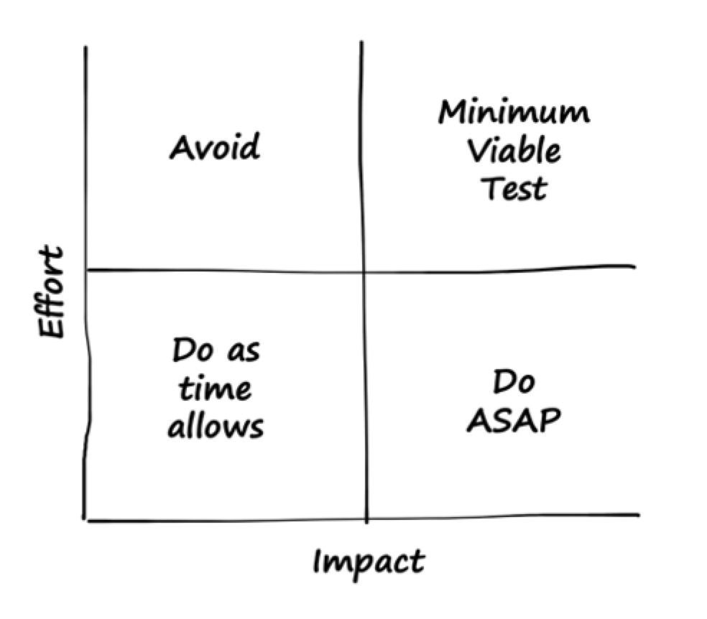

[이미지: 노력과 영향을 축으로 하는 2x2 매트릭스. '높은 영향, 낮은 노력'은 '가능한 한 빨리 하기', '높은 영향, 높은 노력'은 '최소 실행 가능 테스트', '낮은 영향, 낮은 노력'은 '시간이 허락하는 대로 하기', '낮은 영향, 높은 노력'은 '피하기'로 표시됨.]

예를 들어, 에어비앤비 창업자들은 더 나은 사진이 임대 실적을 개선시킬 수 있다고 가정했다. 그러나 모든 숙소에 전문 사진작가를 보내는 것은 복잡하고 비용이 많이 들었을 것이다. 다행히 에어비앤비는 디자인 학생들에 의해 설립되었으므로, 그들은 카메라를 들고 주말 동안 뉴욕시에 있는 사무실 근처에 등록된 아파트만 촬영했다. 그들은 전문적으로 촬영된 숙소가 더 빨리, 그리고 더 높은 가격에 임대되는 것을 발견했다. 그 결과 에어비앤비는 전문 사진작가를 고용하여 모든 숙소에 걸쳐 더 큰 규모로 사진을 촬영했다.

**최소 실행 가능 테스트 실행 방법**

실행하기 어려운 큰 아이디어가 있다면, 전체 아이디어를 테스트하는 대신 가장 위험한 가정만 신속하게 테스트하는 것부터 시작하라. 위험한 가정을 모두 나열하는 것부터 시작하라. 위험 요소를 정직하고 명확하게 파악하는 능력은 드물지만 유용한 기술이다. 나는 이것을 **사전 위험 분석(Pre-mortem)**이라고 부른다. 회고와 달리, 사전 위험 분석은 작업을 하기 **전에** 실행한다. 프로젝트가 실패했다고 상상하고, 실패할 수 있었던 모든 가능한 이유를 나열한다. 대부분의 위험한 가정은 다음 세 가지 범주에 속한다.

* **고객에 대한 관심 부족**: 고객이 무엇을 원하는지 또는 어떻게 행동할지에 대한 잘못된 가정.
* **부실한 실행**: 일부는 실험적으로든 대규모로든 우리가 가정한 것보다 실행하기 더 어렵다.
* **작은 시장**: 일부 아이디어는 실행 가능하고 고객이 좋아하지만, 우리가 깨달은 것보다 기회가 작다.

당신의 투자자들은 아마도 당신의 위험한 가정을 발견하는 데 도움을 줄 수 있을 것이다. 그들은 무엇이 잘못될 수 있는지 예측하는 데 능숙하다.

모든 위험한 가정을 나열한 후, 목록을 단 하나의 가장 위험한 것으로 좁히려고 노력하라. 그런 다음 가설을 작성하고 전체 아이디어가 아닌 특정 가정을 분리해서 테스트하는 실험을 설계하라..

다음은 몇 가지 영리한 MVT다.

* **랜딩 페이지 테스트**: 제품을 만들기 전에 랜딩 페이지를 만들고, 검증된 트래픽을 유입시켜'구매' 또는 '가입'을 클릭하는 사람이 있는지 확인하라. (만약 그렇다면, 제품이 준비되지 않았다고 사과하고 대기자 명단에 추가하라.)
* **가짜 문 테스트**: 제품 기능을 추가하는 대신, 기능에 대한 버튼을 추가하고 누군가 클릭하는지 확인하라. 만약 그렇다면, 사과하고 기능을 아직 사용할 수 없음을 알려라. 아마도 그 기능에서무엇을 바라는지 물어볼 수도 있을 것이다.
* **SEO**: 효과적인 인바운드/콘텐츠/SEO 전략은 매우 오랜 시간이 걸릴 수 있다. 그러나 키워드 연구 도구로 아이디어를 신속하게 검증할 수 있다. 검색어를 가져와 매달 얼마나 많은 트래픽을 얻는지, 용어가 얼마나 경쟁력 있는지, 현재 어떤 페이지가 순위에 있는지 확인하라. 검색이 많은가? 좋은 콘텐츠를 만들면 상위 3위 안에 들 수 있는가? 다음으로, 랜딩 페이지를 만들고 일부 트래픽에 비용을 지불하여 양질의 잠재 고객을 유치하는지 확인하라.
* **컨시어지**: 복잡한 제품이나 기능을 만들기 전에 수동으로 서비스를 제공해 보라. 예를 들어, 나는 훈련 앱을 개발하는 초기 단계 스타트업과 함께 일했다. 그들은 알림을 추가하면 사용량이 증가할 것이라고 기대했지만, 제품 개발 우선순위가 잔뜩 밀려 있었고 엔지니어는 한 명뿐이었다. 공동 창업자들은 모든 사용자와 전화번호 목록을 다운로드하고, 무작위로 사용자 절반에게 WhatsApp으로 알림을 보내고, 나머지 절반은 그대로 두었다. 메시지를 받은 절반은 대조군보다 450% 더 자주 활성화되었고, 알림을 구축하는 것은 쉬운 결정이 되었다.

### **5. 모든 실험에서 배우기**

실험이 성공하면, 좋은 일이다. 왜 성공했는지 이해하는 데 시간을 갖고, 다음에 무엇을 할지 생각해보라. 그러나 대부분의 실험은 실패하거나 적어도 당신을 놀라게 할 것이다. (그렇지 않다면, 당신은 충분히 대담하지 않은 것이다!) 그러나 결과에 관계없이 모든 실험은 우리를 더 똑똑하게 만들어야 한다. 따라서 데이터를 살펴보고, 놀라운 점을 기록하고, 팀과 결과를 논의하는 데 시간을 투자하라. 각 팀원은 퍼즐의 다른 부분을 이해한다. 어떤 사람은 기술 전문가일 것이고, 어떤 사람은 고객, 데이터에 더 가깝거나, 제품이나 마케팅 같은 분야의 '모범 사례'를 잘알고 있을 것이다.그들의 모든 지식을 하나로 모아라.

다음은 토론을 위한 몇 가지 질문이다.

1. 예상치 못한 일이 있었는가?
2. 왜 그런 일이 일어났는지에 대한 이론이 있는가?
3. 무엇을 배웠는가?
   1. 고객에 대해
   2. 우리가 제공하는가치에 대해
   3. 우리 자신의 생각/가정에 대해
   4. 우리의 실행 능력에 대해
   5. 우리의 도구와 프로세스에 대해
4. 새로운 질문이나 가설을 떠올렸는가?
5. 시작하거나 중단해야 할 것이 있는가?

다음은 다음 단계를 고려하기 위한 몇 가지 프롬프트다.

1. 이 실험에서 얻을 가치가 있는가? 이 실험을 확장, 반복 또는 확장해야 하는가?
2. 이제 중단하거나 목록에서 제외해야 할 것이 있는가?
3. 후속 실험이 필요한가?
4. 어떤 실행 상의세부 사항을 변경해야 하는가?
5. KPI 정의를 변경해야 하는가?
6. 이 결과를 공유해야 할 다른 사람이 있는가?
7. 향후 실험을 더 잘 실행하기 위해 (추적 또는 실험 설정 등)운영 과정에서 얻은 교훈이 있는가?

**실패한 실험을 디버깅하는 방법**

실패는 예상되지만, 각 실패는 당신을 더 똑똑하게 만들어야 한다. 회고 시간이 논쟁과 추측으로 가득 차 있다면, 실험은 당신을 더 똑똑하게 만들지 못하고 있는 것이다. 과학자나 엔지니어는 문제를 분리하려면 예상치 못한 결과를 하나씩 분석할 것이다. 당신도 똑같이 할 수 있다. 전체 실험을 단계별로 진행하면서 각각의 가능성 있는 실패 지점을 분리하라. 예를 들어, 가입 을 제안하는 랜딩 페이지로 도달시키는 유료 소셜 광고를 실행했지만 가입자가 거의 없었다고 가정해보자. 다음은 실패할 가능성이 높은 부분이다.

* **타겟팅**: 테스트가 적절한 잠재 고객을 대상으로 했는가?
* **주의 끌기:** 이 테스트가 그들의 시선을 사로잡았는가? 아니면 다음번에 나올 웃긴 동물 영상을 보기 위해 그냥 스크롤을 내려버렸는가?
* **가독성:** 광고를 보았다면, 내용이 충분히 명확하고 읽기 쉬웠는가? 사용자가 글자들을 제대로 인식하고 읽었는가?
* **이해:** 글자들을 읽었다면, 그 의미를 올바르게 해석했는가? 당신이 전달하려는 메시지를 이해했는가?
* **신뢰:** 당신이 도움을 주겠다는 약속을 이해했더라도, 과연 그들이 당신을 믿었는가?
* **공감대 형성:** 메시지를 이해했다면, 그것이 그들에게 중요하게 와닿았는가? 그들이 고민하던 어려움, 목표, 질문처럼 자신의 삶에 중요한 무언가와 연결지을 수 있었는가?
* **비용 대비 편익:** 당신이 제공하는 가치에 매력을 느꼈더라도, 그만한 가격을 지불할만 했는가? 혹은 다음 단계로 나아가는 것이 금전적 비용, 불편한 사용자 경험, 또는 제품이나 카테고리에 대해 해소되지 않은 의심과 두려움 때문에 너무 무리한 요구는 아니었는가?

캠페인은 여러 가지 이유로 실패할 수 있다. 때문에 각 이유를 분리하고 테스트하는 것이 좋다. 예를 들어, 매우 높은 의도를 가진 트래픽을 타겟팅하는 검색어 광고에 프리미엄을 지불하여 타겟팅 변수를 배제할 수 있다. 그리고 사람들에게 광고를 잠시(예: 3초) 보여주고 "광고에서 뭐라고 했나요?"라고 물어봄으로써 가독성을 테스트할 수 있다.

실험이 실패할 때, 근본 원인은 모호한 가설인 경우가 많다. 따라서 다음 실험에서는 문서화된 가설과 성공 지표를 매우 명확하게 설정하라. 변수를 하나씩(예: 메시지 **또는** 타겟팅 **또는** 가격) 분리하고, 올바른 지표를 추적하라. 또는 고객에 대한 가장 중요한 믿음과 가정을 시험하는 더 대담한 것을 시도해보라.

# 7장 - 사고방식 전환하기

길을 아는 것과 그 길을 걷는 것은 다르다.

— 매트릭스, 모피어스 (Morpheus, the Matrix)

이 책은 **스타트업의 성공이 학습의 속도와 질에 달려 있다**는 전제에서 시작한다. 우리의 접근 방식은 고객의 말을 듣고, 가장 영향력 있는 작업을 우선순위에 두고, 가장 효과적인 것을 찾기 위해 신속하게 실험하는 것으로 요약된다. 합리적이지 않는가? 이것과 반대로 하는 것을 상상할 수 있는가? (고객을 무시하고, 가장 영향력 없는 작업을 하고, 느리게 움직이고 아무것도 테스트하지 않는 것).

그러나 실제로 이런 일을 하는 회사는 얼마나 될까? 나는 이런 일을 한다고 말하는 회사는 많이 알지만, 실제로 그렇게 실천하는 회사는 거의 없다. 왜 그럴까?

나는 많은 전문가들이 새롭고 모순되는 정보를 위협으로 보기 때문이라고 생각한다. 그리고 이것이 우리를 **사고방식 전환**이라는 주제로 이끈다. 어떻게 하면 안전하고 오래된 대기업과 같이 익숙한 방식만 고수하려는 조직 문화를 극복할 수 있을까? 기존의 믿음과 고객에 대한 가정을 제쳐둘 만큼의 호기심을 갖지 못한다면, 아무리 수십 건의 고객 인터뷰를 준비하고 올바른 질문을 할 수 있더라도 의미 있는 통찰을 발견하지 못할 것이다. 북극성 지표와 속도 제한 단계에 동의할 수 있지만, 팀이 쉽고 익숙한 점진적인 프로젝트의 우선순위를 낮추고 더 과감하고 위험 부담이 큰 일에 도전하지 않으면 위대한 성과를 내기 어렵다. 실험에 실험을 거듭할 수 있지만, 자신의 믿음을 비판적으로 돌아보고 가장 위험한 가설부터 실험해 보려는 지적으로 정직한 태도가 없다면 크게 성장하기 어렵다.

이 과정은 발견 모드의 사고방식 없이는 작동하지 않는다. 이 마지막 섹션에서는 최적화에서 발견 사고방셔으로의 전환에 대해 이야기할 것이다. 이 전환이 왜 그렇게 어려운지, 발견 사고방식을 가진 사람을 고용하는 방법, 그리고 마지막으로 팀에서 발견 사고방식을 기르는 방법에 대해 논의할 것이다.

### **사고방식을 바꾸기 어려운 이유**

사람은 이미 안다고 생각하는 것을 배울 수 없다.

— 에픽테토스 (Epictetus)

이 책의 서두에서, 스탠포드 학생이 나에게 뼈를 때리는 질문을 했다. 페이팔에 그렇게 훌륭한 사람들이 있었는데, 어떻게 그렇게 명백한 기회를 놓쳤을까? 만약 그것을 놓쳤다면, 우리는 또 무엇을 놓치고 있을까? 그리고 조직은 어떻게 그런 기회를 더 잘 찾아낼 수 있을까? ’너무나 명백해서 오히려 보이지 않는’ 이 거대한 기회를 알아보는 법을 터득할 수 있다면, 이는 큰 경쟁력이 될 것이다. 그러니 처음의 질문으로 돌아가 보자. 지나고 나면 이 "커다란 레버"가그토록 명백하게 보이는데, 왜 처음에는 발견하기가 그렇게 어려운가?

우리 팀은 200개 이상의 스타트업과 함께 일했다. 어떤 스타트업은 빨리 배우고, 다른 어떤 스타트업은 지독하게 느리다. 그 차이는 예외 없이 리더의 사고방식에서 비롯된다. 이러한 저항의 원인은 세 가지다.

* **조건화**: 우리는 평생 동안 옳고, 모든 답을 알고, 실수를 피하는 것에 대해 보상을 받아왔다. 그러나 완벽주의 때문에 우리는 시행착오를 겪으며 배워야 할 때 속도를 내지 못한다. 우리가 틀리고, 답을 모르고, 실수를 하는 것에 익숙해지지 않는 한, 스타트업에서 끝없이 고통받을 것이다.
* **인센티브**: 전통적인 비즈니스 구조는 목표를 재고하는 것이 아니라 목표를 달성하는 것에 보상을 준다. 또한 학습보다 결과를 우선시한다. 이러한 인센티브 구조는 그로스 레버가 잘 알려진 성숙한 비즈니스에서는 효과가 있을 수 있다. 그러나 초기 단계 스타트업에서는 전통적인 인센티브 구조가 역효과를 낼 수 있다. 왜냐하면 먼저 그로스 레버가 무엇인지 배워야 올바른 목표를 설정하고 결과를 위해 노력할 수 있기 때문이다.
* **지식의 착각**: 심리학 연구에 따르면, 우리 모두에게는 누구나 자신이 얼마나 모르는지 깨닫지 못하는 인지 편향이 있다. 이 편향이 모여 **지식의 착각**을 만들어내 우리가 아는 것보다 더 많이 안다고 느끼게 만든다. 사람은 이미 안다고 믿는 것을 배울 수 없으므로, 지식의 착각은 큰 그로스 레버를 발견하지 못하게 하는 장애물이다.

아인슈타인이 남긴 유명한 말이 있다. "여섯 살 아이에게 설명할 수 없다면, 당신 스스로도 이해하지 못하는 것이다"다음 예를 생각해 보라. 자전거가 어떻게 작동하는지 아는가? (대부분 그렇다고 대답한다.) 그러나 잠시 시간을 내어 여섯 살 아이에게 자전거가 어떻게 작동하는지 설명하는 이메일을 작성해 보라.(그리고 움직이는 자전거 위에서는 균형 잡기가 쉽지만, 정지해 있는 자전거 위에서는 균형 잡기가 거의 불가능한 이유에 대해서도 잊지 말고 설명해야 한다.). 아마 생각만큼 간단하지 않을 것이다.

이 예시는 예일대 연구원 리오니드 로젠블릿( Leonid Rozenblit)과 프랭크 카일(Frank Keil)의 연구에서 가져온 것이다. 연구진은 피실험자에게 화장실, 자동차 브레이크, 선거 과정, 면역 체계처럼 복잡한 사물이나 시스템, 과정에 대한 이해도를 평가해달라고 요청했다. 이들에게 이것들이 어떻게 상세히 작동하는지 설명해달라고 하자, 대부분은 논리 정연하고 정확한 설명을 내놓는 데 어려움을 겪었다. 연구진은 인간의 뇌가 지식의 공백을 가정과 일반화로 채우는 방식으로 작동하기 때문에 사람들이 자신의 이해도를 과대평가하는 경향이 있다고 결론 내렸다. 이것이 바로 '지식의 착각'이 작동하는 방식이다.

설상가상으로, 우리가 새로운 상사, 친구, 배우자, 잠재적 투자자, 고객 또는 직원과 같은 청중에게 아이디어를 제시하는 순간, 그 아이디어를 공유하는 행위만으로도 아이디어에 대한 우리의 맹목적인 믿음을 고착시키고 강화하는 추가적인 인지 편향이 연쇄적으로 일어난다.

* **확증 편향**: 일단 믿음을 말하고 나면, 뇌는 자신의 견해를 뒷받침하는 예와 정보를 찾기 시작하고, 그에 반박하는 증거는 차단한다.
* **개입-일관성 편향**: 일단 입장을 밝히면, 우리는 그것이 틀렸더라도 그 믿음에 따라 행동할 가능성이 훨씬 더 높다.
* **사후 확신 편향**: 자신의 관점에 의문을 제기할 수 있는 새로운 정보를 배우면, 처음부터 알고 있었다고 스스로를 설득한다. 이 때문에 역설적으로 미래에 우리의 가정을 의심할 가능성을 낮춘다.
* **매몰 비용 오류**: 돈을 쓰거나, 제품을 출시하거나, 사람을 고용하는 등 행동 과정에 투자하면 자신의 믿음에 더 집착하게 되어, 효과가 없을 때에도 경로를 바꾸기가 더 어려워진다.

지식의 착각은 인간 생존에 필수적이다. 만약 어느 날 아침 일어나 갑자기 우리가 직면한 모든 불확실성, 위험, 가능성을 본다면 우리는 압도되어 아침 식사도 못 할 것이다. 그러나 기업가 정신을 발휘해야 하는 상황에서는 그 착각 때문에 중요한 새 정보를 놓칠 수 있다. 이 현상은 특히 기존의 통념에 도전하는 데 필요한 자신감을 쌓기 위해 '비전'이나 '현실 왜곡'이 필수적인 기업가에게서 더욱 심하게 나타난다.

스타트업 팀은 믿음과 가정으로 가득 찬, 상상 속 미래의 선명한 그림에 강렬하게 이끌린다. 그러나 투자자와 직원을 설득하고, 제품을 만들고, 마케팅하고, 판매하는 행위 자체가 허점과 오류를 보지 못하게 만드는 인지 편향을 유발하고, 비전을 재구성하는 뇌의 능력을 약화시킨다. 이게 과연 좋은 일일까?

### **발견 사고방식과 이를 육성하는 방법**

자신감 있는 비전가이면서 동시에 호기심 많고 회의적인 과학자가 될 수 있는, 이 두 가지 모습을 동시에 갖추는 게 가능할까? 대담하고 야심 차면서도 호기심 많고 겸손할 수 있을까? 그렇다. 사실, 그것이 바로 내가 발견 사고방식이라고 의미하는 것이다. **정답을 안다는 자신감에서 정답을 알아낼 수 있다는 자신감으로 전환하는 능력**이다.

| **최적화 사고방식** | **발견 사고방식** |
| --- | --- |
| 점진적 이득 | 비약적 성장 |
| 플레이북 실행하기 | 플레이북 작성하기 |
| 노련한 스페셜리스트(전문가) | 호기심 많은 제너럴리스트 |
| 정답을 아는 것 | 정답을 찾는 것 |

나는 이 책을 위해 스크립스 연구소의 신경과학 교수인 수프리야 스리니바산 박사를 포함한 몇몇 과학자들을 인터뷰했다. 그녀는 여러 노벨상 수상자들과 함께 일했기 때문에, 나는 그들이 평범한 과학자들과 어떻게 다른지 물었다. "무언가 실패했을 때, 위대한 과학자는 더 이상 자신의 능력이나 임무를 의심하지 않습니다. 대신, 자신의 접근 방식과 노력 수준만을 의심하죠." 이것이 바로 발견 사고방식이 무엇인지 보여주는 실제 사례다.

발견 사고방식은 가면 증후군(자신은 사기꾼이고, 자신의 성공이 노력이 아니라 순전히 운으로 얻어졌다고 생각하며 불안해하는 심리: 역자 주)을 극복하는 것을 의미한다. 불안한 상태에서 일하면 새로운 정보를 위협으로 본다. 그러나 새로운 정보를 얻는다는 것은, 무언가를 발견했다는 증거이다. 위대한 과학자들은 자기 의심을 제쳐두고 예상 밖의 결과를 향해 달려갈 자신감을 기른다. 발견 사고방식은 개방성, 실험, 고객과 데이터에 대한 집중, 협업, 대담한 사고, 그리고 위험 감수를 의미한다.

팀의 사고방식을 발견 모드로 어떻게 전환할 수 있을까? 나는 5가지 도구를 다룰 것이다.

1. 플레이북 실행자가 아닌, 플레이북 작성자를 고용하라
2. 발견 프로세스를 실행하라
3. 스스로 모범을 보여라
4. 사고방식 전환을 강화하는 질문을 하라
5. 올바른 결과에 보상하라

### 1. 플레이북 실행자가 아닌, 플레이북 작성자를 고용하라

성공적인 회사 출신의 누군가가 백마 탄 기사처럼 달려와서 스타트업에 J커브 성장을 가져다줄 것이라고 생각하기 쉽다. 하지만 문제는 그렇게 간단하지 않다. 먼저, 초기 비용이 든다. 급여와 예산을 합치면, 성장 총괄(Head of Growth) 한 명을 고용하는 데 백만 달러가 들 수 있다. 게다가 실패의 위험도 있다. 채용 담당자에 따르면, 스타트업에서 시니어급 그로스 책임자의 성공률은 약 20%에 불과하다. 이는 기성 기업에는 이미 플레이북이 있어서 그것을 실행할 사람을 고용하기 때문이다. 예를 들어, 유니레버에서 일한다면 프록터 앤드 갬블(P&G) 출신의 브랜드 매니저를 고용할 수 있고, 그들은 주방 세제를 어떻게 파는지에 대한 플레이북을 이미 알고 있을 것이다.

반면에 스타트업은 성장 플레이북을 직접 작성해야 한다. 즉, 플레이북을 작성할 수 있는 사람을 고용해야 하며, 이는 다른 사고방식을 필요로 한다.

내가 이 책을 위해 인터뷰한 과학자들은 과학을 '배우는 것'과 '하는 것'의 차이를 강조했다. 배움은 정보를 암기하고, 조작하고, 되새김질하는 과정을 포함한다. 과학을 하는 것은 훌륭한 질문을 던지고, 가설을 세우고, 그것을 검증할 방법을 설계하고, 반복되는 실패 속에서도 끈기 있게 버티는 과정이다. 우리는 두 활동 모두를 "과학"이라고 부르지만, 둘은 완전히 다르다. 과학을 배우는 데 뛰어난 학생들이 막상 과학을 하는 데는 어려움을 겪는 경우가 많은데, 너무나 큰 좌절감을 주기 때문이다. 그래서 학생들은 연구실 밖에서 직업을 찾는다.

플레이북 작성자는 호기심 많고, 똑똑하며, 지략이 풍부한 제너럴리스트로서, 창업팀과 긴밀하게 협력하여 문제를 빨리 해결할 수 있는 사람이다. 가장 중요한 것은 플레이북 작성자는 '발견 사고방식'을 가지고 있다는 점이다. 이제 발견 사고방식을 어떻게 선별할 수 있는지 이야기해 보자.

초기 그로스 담당 역할을 맡을 사람을 채용할 때, 나는 경험이 아니라 능력을 본다. 지원자가 과거에 무엇을 했는지보다, 앞으로 무엇을 배울 수 있는지에 더 신경 쓴다. 나는 그들이 개방적이고, 호기심이 많으며, 방어적이지 않은지 알고 싶다. 내가 뽑았던 최고의 그로스 담당자 중 다수는 마케팅 경험이 전혀 없었다. 20년간 이러한 특성을 지닌 지원자들을 면접해온 경험으로, 나는 이를 세 가지 질문으로 요약했다.

**질문 1. “이 직무에서 무엇을 배우고 싶으세요?”**

* **무엇을 들어야 하는가**: 질문에 대한 지원자의 비언어적 반응을 관찰하라. 배운다는 생각에 설레는가, 아니면 위협을 느끼는가? 이 문제에 대해 생각해 본 적이 있는가, 없는가? 좋은 지원자는 몸을 앞으로 기울일 것이다. 만약 이 질문이 지원자를 불편하게 만든다면, 그들의 답변을 주의 깊게 들어라.
* **상위 5% 답변**: "저의 인생/커리어 목표인 ____을(를) 달성하기 위해, 저는 ____을(를) 더 잘해야 합니다. 이 직무가 제게 ____와 관련된 경험을 줄 것이라 희망하며, ____ 업무를 맡아 ____ 실력을 키울 수 있기를 기대합니다." 이런 답변은 지원자가 이미 배울 기회를 이미 고민했고, 바로 그 점 때문에 이 회사에 지원했다는 뜻이다.
* **좋은 답변**: "음, 좋은 질문이네요!" (생각에 잠긴다) "지금 시점에서는 ____을(를) 더 잘하고 싶고, ____에 대해 배우고, ____ 경험을 쌓고 싶습니다. 이 직무가 제게 도움이 될까요?" 이런 답변은 지원자가 배움의 기회에 대해 미리 생각해보진 않았지만, 암묵적인 학습 목표를 가지고 있음을 보여준다. 그래도 괜찮다. 만약 질문으로 되묻는다면 보너스 점수를 줄 수 있다. 이는 그들이 호기심이 많고 모든 정답을 알아야 한다는 압박감 대신 질문할 자신감이 있다는 것을 보여준다.
* **위험 신호 답변**: 질문에 대해 걱정하거나 짜증을 내고, 티나게이야기를 지어내거나, 다른 질문에 대한 외워둔 답변으로 대응한다. 나쁜 지원자는 배울 게 더 있다는 말에 불쾌해하며, 이 질문을 약점을 캐내려는 함정으로 볼 수 있다. 이 모든 것은 '고정 사고방식'의 징후다. 이 사람에게는 면접에 응함에 고맙다고 말하되, 당신의 시간을 더는 쓰지 마라.

**질문 2. “최근에 저지른 실수에 대해 말해주세요.”**

* **무엇을 들어야 하는가**: 다시 한번 지원자의 비언어적 반응을 관찰하라. 그들은 아마 놀라서 답변을 생각할 시간이 필요할 것이다. 그래도 괜찮다. 하지만 놀라움이 긍정적인가, 아니면 불편해하는가? 다음으로 지원자가 묘사하는 실수를 살펴보라. 사람이 후회하는 실수의 종류를 통해 그 사람에 대해 많은 것을 알 수 있다. 그것은 전술적 실수였는가, 전략적 실수였는가? 오타에 신경 쓰는가, 아니면 놓친 기회에 신경 쓰는가? 그 실수로부터 유용한 교훈을 얻을 수 있었는가? 그 교훈을 묻지 않아도 스스로 설명하는가? 그렇지 않다면, "그 경험에서 무엇을 배웠나?"라고 물어보라.
* **상위 5% 답변**: 훌륭한 지원자는 이미 몇 가지 실수를 염두에 두고 있을 것이다. 면접 때문이 아니라, 평소 자신의 행동 결과를 통해 배우기 위해 자연스럽게 성찰하기 때문이다. 훌륭한 지원자는 잠시 생각한 후 자신이 개인적으로 저지른 실수를 편안하게 설명할 것이다. 그들은 실수로 이어진 잘못된 생각, 나쁜 결과, 그것을 완화하기 위해 무엇을 했는지, 그리고 그 경험에서 얻은 큰 교훈을 설명할 것이다.
* **좋은 답변**: 지원자는 답변을 찾기 위해 시간이 필요할 수 있다. 기다려 주라. 그들은 자신이 저지른 실수, 즉 부정적인 결과가 있었던 진짜 실수를 설명할 것이다. 그리고 당신의 유도 질문을 통해 그 경험에서 얻은 심도 있는 교훈과 다음에는 어떻게 다르게 할 것인지에 대해 말할 수 있어야 한다.
* **위험 신호 답변**: 고정 마인드셋을 가진 사람들은 몇 가지 방식으로 이 질문을 회피한다. 몇 가지 예는 다음과 같다.
  + 어떤 지원자들은 "당신의 약점에 대해 말해주세요"라는 질문에 대한 각본 있는 답변을 읊는다. 모든 지원자는 이 질문에 대한 각본을 가지고 있다. 만약 지원자가 당신의 질문에 직접 답하는 대신 관련 없는 각본으로 대응한다면, 그것은 매우 큰 위험 신호다.
  + 어떤 지원자들은 실수처럼 보이지만 사실은 자랑인 '가짜 실수'나 '겸손한 척 하는 자랑'을 늘어놓는다. 이런 경우 반박하고 이의를 제기하는 것이 좋다.
  + 어떤 지원자들은 실수를 인정하지 않는다. 그들은 "제가 했습니다" 대신 "저희가 했습니다"라고 말한다. 혹은 다른 사람의 실수를 묘사하기도 한다. 예를 들어, 다른 직원이나 고객을 탓한다. "그 사람/대행사를 고용하지 말았어야 했는데." 그들은 실수를 진정으로 인정하는 것이 아니라 주로 다른 사람을 탓하는 것이다.
  + 어떤 지원자들은 자신이 저지른 진짜 실수를 설명하면서도 거기서 무엇을 배웠는지는 설명하지 않는다. 후속 질문을 하라. 만약 이전에 이 문제에 대해 전혀 생각해 본 적이 없다면, 그것은 큰 위험 신호다. 채용하지 마라.

**질문 3. "저희에게 하실 질문이 있나요?"**

* **무엇을 들어야 하는가**: 지원자의 비언어적 반응을 보고 호기심 어린 에너지를 찾아라. 좋은 지원자는 특히 면접 과정 초기에 질문이 많다. "헬스장 회원권을 제공하나요?" 같은 질문이 아니라, 당신의 비즈니스에 대해 생각하고 이해했음을 보여주는 질문을 한다. 그들은 그 역할에서 어떻게 성공할 수 있을지를 평가하기 위한 질문을 하는가? 호기심은 발견 마인드셋의 핵심이다.

### **2. 발견 프로세스를 실행하라**

발견 사고방식을 가진 사람을 채용할 수도 있지만, 이미 채용한 사람들에게서 발견 사고방식 육성할 수도 있다. 아마도 가장 강력한 방법은 내가 이 책에서 설명한 단계를 그대로 밟아보는 것이다. 예를 들어, 당신의 팀이 고객의 눈으로 세상을 보는 법을 배우고 나면, 무엇이 중요한지에 대한 자신의 편견을 의심하기가 더 쉬워진다. 단 몇 명의 고객 이야기만 듣고도 사람들의 생각이 개선되는 것을 나는 여러 번 보았다.

마찬가지로, 팀원들이 당신의 성장 모델에 있는 숫자들을 지켜보고 있다면, 영향력이 적은 일을 하는 것을 정당화하기가 어려워진다. 이러한 지표에 대한 공동의 약속이 없다면, 자신이 좋아하는 프로젝트만 하고 싶은 유혹에 빠지기 쉽다. 한편 숫자가 모두에게 공개될 때는 유혹에 빠지기가 훨씬 더 어렵다.

마지막으로, 실험을 공개적으로 진행하라. 모두에게 예측을 해보라고 요청하고 결과를 공유하라. 아이디어를 가설로 바꾸고, 예측하고, 검증하는 행위는 모두의 고정된 생각을 깨는 데 도움이 된다. 창업자로서 당신의 예측 중 일부는 틀린 것으로 증명될 것이다. 당신의 그로스 총괄과 영업 부사장의 예측도 마찬가지일 것이다. 모두가 틀릴 기회를 갖게 될 것이고, 그것이 모두의 호기심을 북돋을 것이다. 곧 다른 팀들도 실험을 하고 싶어 하기 시작할 것이다.

### **3. 스스로 모범을 보여라**

2012년, 데이비드 마커스라는 뛰어난 기업가가 페이팔의 사장으로 취임했다. 당시 페이팔은 2만 명이 넘는 직원을 둔 회사가 되었고, 그 문화는 피터, 일론, 맥스가 창업했던 그 악착같던 스타트업과는 전혀 달랐다. 모든 것이 느리고 관료주의적이었다. 하지만 마커스는 올바른 행동을 직접 보여줌으로써 회사를 변화시켰다.

그의 첫 전사 회의 중 하나에서, 직원들에게 페이팔의 끔찍한 제품을 직접 사용해보고, 고객의 소리를 듣고, 위험을 감수하고 실패로부터 배우라고 간청한 후, 나는 그가 한 아홉 단어의 말을 잊을 수 없다.

"제가 저지른 실수에 대해 이야기해 보겠습니다."

그는 자신이 내렸던 나쁜 선택에 대해 솔직하게 이야기했다. 신용카드 리더기의 부품 공급업체를 잘못 선정한 것이었다. 그 결과 기기는 오작동했고, 큰 손실을 일으킨 지연이 발생했으며, 고객들은 분노했다.

"그건 제 책임이었습니다." 그가 설명했다.

그의 모범은 모두에게 자신의 실수에 대해 이야기하고 그것으로부터 배우는 것이 안전하다는 것을 보여주었다.

당신의 직원들은 당신의 행동을 따라 할 것이다. 실수가 아직 생생하고 불편할 때, 용기를 내어 솔직하게 이야기하라. 직원들이 당신의 진솔한 취약점을 느끼게 하라. 당신의 생각이 어떻게 바뀌었는지 차근차근 설명하라. 요점은 실수를 위한 실수를 하는 것이 아니라, 우리가 저지르는 실수로부터 배우는 것이다.

당신이 마음을 열면, 당신의 팀도 똑같이 하도록 격려할 수 있다. 회의나 통화 중에 각자에게 최근에 저지른 실수에 대해 이야기해달라고 요청할 수 있다. 당신이 먼저 시작하라. 진정으로 고통스러웠던 실수에 대해 이야기하라. 사람들은 어떻게 반응하는가? 당신의 팀은 당신과 그룹 앞에서 솔직하게 말하는 것을 편안하게 느끼는가? 아니면 긴장감이 흐르는가? 만약 긴장감이 흐른다면, 그건 당신 책임이다. 밀어붙이지 마라. 대신 한 발 물러서라. 리더로서 당신이 어떻게 사람들이 완벽하지 못하면 두려움을 느끼는 조직을 만들었는지 생각해보라. 만약 당신의 팀이 실수에 대해 솔직하게 이야기할 수 없다면, 그들은 배우지 못할 것이다. 그리고 스타트업은, 배움을 멈추면 죽는다.

직원들이 자신의 실수를 공유할 때, 모두가 당신이 어떻게 반응하는지 지켜볼 것이다. 진솔하게 행동하라. 만약 짜증이 났다면, 짜증을 내라. 그것을 숨기려고 하지 마라. 위선적으로 보일 것이다. 하지만 짜증을 내는 것은 상황을 진전시키지 못한다. 그러니 당신의 감정을 잘 다스리고 더 생산적인 상태로 나아가라. 그런 다음 좋은 질문을 하고, 귀를 기울이고, 가르침을 줄 수 있는 순간을 최대한 활용하라.

### **4. 성장 마인드셋을 강화하는 질문을 하라**

내가 말을 하면, 사람들은 가끔 듣는다. 하지만 내가 질문을 하면 무슨 일이 일어날까?

내가 방금 무엇을 했는지 알겠는가?

좋은 질문은 가장 과소평가된 리더십 도구다. 질문은 생각을 유발하고, 좋은 질문은 올바른 생각을 유발한다. 여기 당신의 팀이 사고방식 전환을 강화하는 데 도움이 될 여섯 가지 질문이 있다. 이 질문들을 하는 요점은 사람들을 놀라게 하거나 허를 찌르려는 것이 아니다. 대신 그들이 생각하게 만드는 것이다. 그러니 이 질문들을 미리 공유하고, 사람들이 충분히 답변을 생각할 시간을 주어라.

**질문 1. 우리는 어떤 일을 해야 할까?**

기억하라, 당신의 성장 90%는 당신의 아이디어 10%에서 나올 것이다. 따라서 매 분기시간을 들여 팀이 어떤 일을 하고 있는지에 대해 진지하게 대화할 가치가 있다. 먼저, 직원에게 어떤 일을 해야 한다고 생각하는지 물어보라. 일주일의 시간을 주어 생각하고 제안서를 만들게 하라. 그런 다음 시간을 내어 그들의 제안서를 철저히 검토하라. 질문을 하고 비용을 따져보라. 그들은 명확한 우선순위(1~3개)를 가지고 있는가, 아니면 긴 목록인가? 그들은 올바른 일에 집중하고 있는가? 충분히 도전적인가? 더 큰 영향을 미칠 수 있는 다른 아이디어를 놓치고 있지는 않은가? 그것들은 인간적으로 달성 가능한가? 아마도 그들은 완벽한 제안을 하기에 충분한 맥락을 가지고 있지 않을 것이다. 우선순위를 두고 토론하는 것은 자연스러운 과정이다. 나는 회의를 좋아하지 않지만, 이런 논의는 건강한 토론이 될 수 있다.

한편 건강하지 않은 토론이 될 수도 있다. 만약 당신이 맴도는 이야기만 하고, 같은 논쟁을 계속 반복하고 있다면, 아마도 당신의 팀은은 고객에 대해 서로 다른 가정을 하고 있는 것일 수 있다. 당신의 모든 위험한 가정과 믿음을 나열하여 당신의 생각을 풀어보라. 의견이 일치되지 않는 핵심 요소를 파악하고, 빠진 정보를 수집하여 문제의 본질을 파악할 방법을 찾아라.

나는 이 대화를 분기별로 할 것을 권장한다. 우선순위는 매주 또는 매달 바뀌어서는 안 된다. 그렇다면 실행력을 약화시킬 것이기 때문이다. 동시에 우선순위는 정기적으로 재검토되어야 한다. 최고의 회사들은 제한된 자원을 어떻게 배분할지에 대해 탁월한 결정을 내린다. 그리고 사람들은 자신이 하는 일의 이유를 이해할 때 가장 동기 부여를 받는다.

**질문 2. 어떤 고객이 그렇게 말했나?**

모든 타당한 가설은 고객 인사이트에서 시작한다. 당신은 고객을 인터뷰하고 그들의 여정을 당신의 제품에 그리는 힘든 작업을 했다. 하지만 그렇게 얻은 정보를 매일 잊지 않고 적용하려면 훈련이 필요하다. 고객의 언어와 목표를 잊어버리고, 내부에서만 사용하는 전문용어로 되돌아가 제품 기능과 비즈니스 성과에 대해 이야기하기 쉽다. 나도 여전히 항상 옛 습관으로 돌아가곤 한다. 그럴 때마다 내 공동 창업자는 씩 웃으며 "어떤 고객이 그렇게 말했죠?"라고 묻는다. 이 질문은 "당신은 (고객이 아닌) 내부자 관점에서 생각하고 있군요"라는 의미를 담은 암묵적인 표현이 되었다.

**질문 3. 우리의 가장 위험한 가정은 무엇인가?**

모든 성장 아이디어는 몇 가지 위험한 가정 위에 놓여 있으며, 비즈니스도 마찬가지다. 우리는 우리 프로그램의 심사 과정에서 팀에게 이 질문을 한다. 최고의 팀들은 그들이 직면한 위험에 대한 명확한 평가를 반영하는 정직하고 미묘한 차이를 담은 답변을 내놓는다. 마찬가지로, 이 질문을 해보면, 직원들이 비즈니스 맥락을 얼마나 명확하게 이해하고 있는지도 알 수 있다.

만약 가정을 밝혀내기 어렵다면, 사전 위험 분석을 실행해보라. 당신이 고려하고 있는 프로젝트 전체를 실행했는데, 그것이 엄청난 실패로 끝났다고 상상해 보는 것이다. 가장 가능성 있는 문제점은 무엇이었을까?

**질문 4. 이것을 가장 빨리 검증할 방법은 무엇인가?**

고객 인사이트에 뿌리를 두고 영향력이 높은 아이디어에 동의하고, 가장 위험한 가정을 분리했다면, 당신은 부족한 현금이나 엔지니어링 자원을 낭비하지 않고 가능한 한 빨리 그 아이디어들을 검증하고 싶을 것이다. 더 큰 투자를 하기 전에 팀이 최소 실행 가능 테스트(MVT)를 구상하여 가정을 검증하도록 격려하라.

**질문 5. 잘 모르겠네요, 어떻게 생각하세요?**

조직에서 의사 결정의 책임은 위로 올라가는 경향이 있는데, 이를 다시 아래로 내려보내야 한다. 팀의 모든 직급에서 강력한 의사 결정 역량을 키우는 것이 중요하다. 보통 직원이 내게 질문을 하면, 나는 내가 답을 안다고 생각할 때조차도 되묻는다. 그렇게 함으로써 우리 둘 다 배울 수 있다. 나는 직원의 생각에 대해 배우고(그들은 보통 내가 모르는 것들을 많이 안다), 그들은 스스로 결정을 내리도록 격려받고 있으며, 좋은 결정을 내릴 능력이 있다는 것을 배운다.

**질문 6. 무엇이 중요하고, 어떻게 진행되고 있나?**

이 책을 바탕으로 행동하고 있다면, 당신의 성장 우선순위는 명확할 것이다. 하지만 그렇다 해도, 중요한 일을 밀어내는 긴급한 일에 시달리며 사람들의 집중력은 흐트러질 것이다. 그래서 나는 매주 이 질문을 던져 주간 성장 회의와 1:1 미팅의 중심축으로 삼는다. 나는 내가 중요하다고 생각하는 것들의 목록을 가지고 들어가서, 그들이 동일한 목록을 먼저 얘기하는지 기다린다. 몇 주가 지나면,책임을 주기적으로 확인하는 루틴을 만들게 될 것이다. 직원들이 화요일에 당신이 X 프로젝트에 대해 물어볼 것을 알면, 그들은 그 회의 전에 X 프로젝트에 대한 작업을 확실히 해놓을 것이다.

### **5. 올바른 행동에 보상하라**

모두가 누가 칭찬받고 승진하는지 지켜보고, 사람들은 그 행동을 모방할 것이다. 결과를 내는 사람에게 보상하고 싶겠지만 스타트업에서 지속적인 결과는 학습에서 시작되는 과정에서 나온다. 그러니 시간을 내어 결과뿐만 아니라, 당신이 육성하려는 사고방식과 행동, 즉 개방성, 실험, 고객과 데이터 중심, 협업, 대담한 사고, 리스크 감수를 인정하라. 몇 마디 칭찬은 당신에게 아무 비용도 들지 않는다. 게다가, 발견 사고방식을 칭찬하는 것은 결과가 나오지 않을 때(대부분의 시간이 그렇다) 모두에게 동기 부여의 활력소가 될 수 있다.

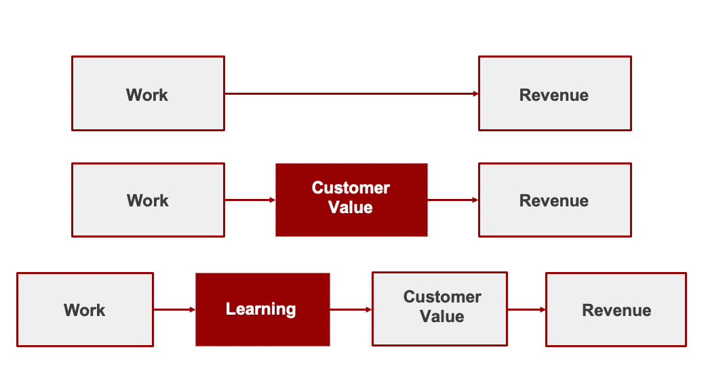

사람들은 틀리는 것을 좋아하지 않는다. 그것은 두렵고 불편하며, 그래서 그 순간이 바로 진실의 순간이다. 당신은 그 자리에 나타나 배움을 격려하고 칭찬해야 한다. 가장 성공적인 팀은 새로운 정보를 위협이 아닌 기회로 볼 자신감을 가진 팀이라는 것을 반복해서 확인한다. 기억하라, 발견의 과정은 성장으로 끝나지만, 늘 배움으로 시작한다.

### **8. 아무것도 효과가 없을 때**

당신은 이제 당신의 조직을 학습하는 기계로 바꿀 프로세스와, 그 변화를 팀에게 덜 두렵게 만들어 줄 리더십 실천 방안을 갖게 되었다.

하지만 결코 그렇게 간단하지는 않다.

대부분의 스타트업은 거의 보상을 받지 못하며 수년간 일한다. 소수만이 엄청난 성공을 거둔다. 그리고 이 큰 성공을 거둔 상위 1%의 스타트업은 약간 더 나은 것이 아니라, 근본적으로 다르다. 그들은 다른 질문을 하고, 다른 지표를 추적하며, 다른 가정에서 출발하고, 다른 종류의 프로세스를 실행한다. 이 책은 그 접근법을 설명한다. 즉, 발견의 도구가 되어 가능한 한 빨리 거대한 그로스 레버를 찾는 과정이다.

하지만 올바른 프로세스를 가지고 있더라도, 성공은 항상 예상보다 오래 걸린다. 슬랙은 제품-시장 적합성을 찾는 데 6년이 걸렸고, 에어비앤비와 드롭박스는 5년, 노션은 10년이 필요했다. 모든 스타트업은 절망의 계곡에서 시간을 보낸다. 때때로, 리더들은 그 계곡에 있을 때 나를 찾는다. 내가 그들에게 하는 말은 다음과 같다.

나는 내가보여준 것보다 스타트업을 성장시키는 비밀스럽거나 더 나은 방법을 알지 못한다. 내가 연구한 모든 위대한 스타트업 성공 사례는 약간의 운과 함께 내가 설명한 프로세스의 변형된 형태를 사용했다. 불행히도, 성장은 거의 선형적이지 않다. 그것은 '무반응... 무반응... 무반응... 대박!' 과 같다. 만약 당신이 배우고 있다면, 당신은 올바른 길을 가고 있는 것이다. 프로세스를 믿고 꾸준히 나아가라.

만약 당신이 여기까지 읽었다면, 당신은 올바른 길을 가고 있는 것이다. 이 책이 당신의 여정에 도움이 되기를 바란다.

### **감사의 말**

스타트업 성장이 환원적인 과정인 것처럼, 책을 쓰는 것도 마찬가지라는 것을 알게 되었다. 아마도 이 100페이지짜리 책을 만들기 위해 1,000페이지를 썼을 것이고, 철학자와 시인이 없었다면 불가능했을 것이다. 내 생각을 명확히 하고 순서를 정하는 데 도움을 준 윌리엄 자워스키, 그리고 그것을 최적의 2만 단어로 정제해준 엘렌 피시바인에게 감사하다. 당신들의 작업을 지켜보는 것자체가 배움이었다. 또한 논픽션 책에 무엇이 들어가야 하는지 알려주고, 시장에 출시하는 데 필요한 단계를 안내해준 아미샤 스미스-그린에게도 감사하다.

이 책은 실제 스타트업 창업자들의 정직하고 사려 깊은 피드백으로부터 큰 도움을 받았지만, 특히 베스 카터, 마르신 자바, 로버트 데스먼드에게 감사하고 싶다. 그리고 책의 원래 제목에 대해 정직한 피드백을 준 댄 프리슬리에게도 감사하다.

내가 페이팔에서 설명한 작업은 거대한 팀의 노력이었다. 프로그램을 개발한 로리 더피, 프로그램을 운영한 페이팔 오마하 및 더블린 오피스의 수십 명의 직원들, 그리고 수년에 걸쳐 모델을 정제하고 결과를 분석한 많은 분석가들에게 큰 공을 돌린다.

또한 나를 멘토링하고 격려하며, 내 투정을 받아주고, 성장을 독려해준 페이팔의 리더들, 클리프 홉킨스, 빈스 탈버트, 알렉산드라 샤피로, 에드 에거, 스테파니 틸레니우스에게도 감사하다. 그러나 무엇보다도, 내게 일생일대의 가르침을 준 피터 카르파스와 마리아 로클리프에게 가장 감사하다.

나는 어쩌다 보니 '멘토 로또'에 당첨된 것 같다. 밥 모에스타, 당신의 JTBD 접근법을 이해하고 실천하는 데 도움을 준 당신의 관대함에 감사드린다. 이 책이 당신의 천재성을 널리 알리는 데 도움이 되기를 바란다. 션 엘리스, 항상 시간을 내주고, 내 생각을 넓혀주고, 내 콘텐츠를 홍보해줘서 고맙다. 가간 비야니, 당신의 도전과 격려는 여러 면에서 내 인생을 더 나은 방향으로 바꾸었다. 마크 리틀우드, 당신의 현명한 조언, 소개, 그리고 내게 보내준 많은 기회에 감사하다. 또한 멋진 책을 자가 출판하는 것이 가능하다는 것을 보여주고 내 많은 질문을 너그럽게 받아준 에이프릴 던포드에게도 감사하다. 마지막으로, 나를 믿어주고, 페이팔과 500 스타트업에서 기회를 주고, 수년간 변함없는 우정과 멘토링을 해준 데이브 맥클루어에게 감사하다.

이 책은 많은 위대한 사상가들의 작업을 종합한 것이며, 이 페이지를 채운 아이디어와 경험을 가진 관대한 분들께 깊이 감사드린다. 이 책의 접근법 대부분은 500 스타트업의 "런던 도장" 팀, 디에고 데 호다르, 모 시드, 앤디 영, 노파돈 왕팍디로부터 나왔다. 채용에 대한 조언은 제인 레딘, 패디 램브로스, 로마니 토마스에게 감사하다. 와이즈의 닐란 페이리스, 스케일링 여정의 모든 단계에서 통찰력과 경험을 공유해주어 고맙다. 발견 마인드셋으로의 전환을 이해하는 데 도움을 준 슈프리야 스리니바산 박사에게 감사하다. 그리고 무엇보다도, 이 작업과 사실 이 전체 접근법에 지문이 묻어 있는 피터 카르파스와 마리아 로클리프에게 다시 한번 감사하다.

책을 쓰는 것은 감정적인 여정이기도 하다. 인내심과 격려, 책임감을 보여주고, 내가 이 책을 쓸 수 있는 사업을 구축하는 데 도움을 준 내 비즈니스 파트너 노파돈에게 감사해야 한다. 또한 공유된 경험과 책임감을 준 큐브 3에도 감사하다. 변함없는 믿음과 격려를 주신 아버지께 감사드린다. 마지막으로, 내 아내이자, 뛰어난 과학자, 지적 스파링 파트너, 그리고 가장 친한 친구인 마이케 렌텔 박사에게 감사하다.

**<<뒷면 표지 문구>>**

위대한 스타트업의 초창기를 연구해보면, 그들 성장의 90%가 그들이 시도했던 것들의 10%에서 나왔다는 것을 알게 될 것이다. 하지만 그들 대부분이 그 거대한 그로스 레버를 찾는 데 그로스 레버를 찾는 데 몇 년간의 실험이 필요했다는 것도 알 수 있다. 이 책은 그 과정을 단축시키고자 한다.

"그로스 레버"는 200개 이상의 시드 단계 스타트업이 3년 만에 10배에서 100배 성장하는 데 사용한 4단계 프레임워크를 제공한다.

* 성장 모델을 그려 모두가 가장 임팩트 있는 작업의 우선순위를 정하도록 돕는다.
* 고객에게 명확하게 가치를 설명하기 위한 언어-시장 적합성(Language-Market Fit)을 찾는다.
* 성장 스프린트를 실행해 무엇이 가장 큰 차이를 만드는지 알아낸다.
* 모두가 느린 완벽주의에서 벗어나 빠르고 대담하게 생각을 바꾸도록 돕는다.

맷 러너는 SYSTM의 창업자로서 200개 이상의 스타트업이 거대한 그로스 레버를 찾도록 도왔다. 이전에는 페이팔의 초기 성장팀에 있었고, 실리콘밸리 VC 펀드의 파트너였으며, 스탠퍼드 경영대학원에서 객원 강사로 활동했다.